|  |  |
| --- | --- |
|  | BỘ GIÁO DỤC VÀ ĐÀO TẠO  **TRƯỜNG ĐẠI HỌC KỸ THUẬT CÔNG NGHỆ TP. HCM** |

**BÁO CÁO MÔN CÔNG NGHỆ PHẦN MỀM**

XÂY DỰNG WEBSITE BÁN THIẾT BỊ ĐIỆN GIA DỤNG TRỰC TUYẾN

Ngành: **CÔNG NGHỆ THÔNG TIN**

Giảng viên hướng dẫn: ThS. Nguyễn Kim Hưng

Lớp: 12DTH02

Sinh viên thực hiện:

Nguyễn Trúc Xinh 1211060370

Trần Quốc Thanh 1211060422

TP. Hồ Chí Minh, 2015

# Mục Lục

Mục Lục 2

CHƯƠNG 1: TỔNG QUAN 6

1. Thông tin nhóm: 6

2. Phát biểu bài toán: 6

3. Danh sách các stakeholder 7

4. Yêu cầu chức năng phần mềm: 7

4.1 Chức năng xem thông tin sản phẩm: 7

4.2 Chức năng tìm kiếm: 8

4.3 Chức năng thành viên: 9

4.4 Chức năng giỏ hàng: 9

4.5 Chức năng hỗ trợ trực tuyến: 10

4.6 Chức năng thanh toán trực tuyến: 10

4.7 Chức năng quản lý đơn hàng, in đơn đặt hàng: 11

4.8 Chức năng quảng cáo và tin tức: 12

4.9 Chức năng thêm quản trị viên: 12

4.10 Chức năng trò chơi trúng thưởng: 13

4.11 Chính sách giá cả cho các đối tượng khác nhau: 13

4.12 Thống kê truy cập: 14

4.13 Tích hợp thêm diễn đàn cho website: 14

4.14 Chức năng thăm dò ý kiến: 14

4.15 Đọc tin RSS: 15

4.16 Quản lý khách hàng: 15

4.17 Tiếp thị qua email và điện thoại: 16

4.18 Chức năng bình chọn: 16

4.19 Bản đồ số: 17

4.20 Chức năng so sánh sản phẩm: 17

4.21 Chức năng đa ngôn ngữ: 18

4.22 Chức năng tuyển dụng: 18

4.23 Sản phẩm mới: 19

5. Yêu cầu phi chức năng: 19

5.1 Hiệu suất: 19

5.2 Tương thích: 20

5.3 Tính khả dụng: 20

5.4 Tính tin cậy: 20

5.5 An toàn thông tin: 21

CHƯƠNG 2: MÔ HÌNH HÓA YÊU CẦU PHẦN MỀM 22

1. Mô hình hóa nghiệp vụ: 22

1.1 Sơ đồ ngữ cảnh (Context Diagram): 22

1.2 Sơ đồ qui trình nghiệp vụ (Activity Diagram): 22

1.3 Sơ đồ trạng thái (Statechart/State Machine Diagram): 28

2. Mô hình hóa yêu cầu: 28

2.1 Usecase tổng thể: 28

2.2 Danh sách UseCase: 29

2.3 Danh sách stakeholder/actor: 31

2.4 Đặc tả Usecase: 31

3. Mô hình hóa dữ liệu (ERD): 79

CHƯƠNG 3: THIẾT KẾ PHẦN MỀM 80

1. Thiết kế kiến trúc: 80

2. Thiết kế dữ liệu: 81

2.1 Bảng nhà cung cấp: 82

2.2 Bảng sản phẩm: 82

2.3 Bảng đơn đặt hàng: 83

2.4 Bảng khách hàng: 83

2.5 Bảng chi tiết đơn hàng: 84

2.6 Bảng user: 84

2.7 Bảng nhân viên: 84

2.8 Bảng phòng ban: 85

2.9 Bảng chức vụ: 85

3. Thiết kế giao diện: 86

3.1 Sơ đồ màn hình tổng thể: 86

3.2 Danh sách màn hình: 86

3.3 Đặc tả từng màn hình: 88

4. Thiết kế lớp đối tượng: 109

4.1 Sơ đồ lớp: 109

4.2 Đặc tả quan hệ lớp/đối tượng: 109

4.3 Đặc tả các lớp: 110

5. Thiết kế xử lý: 114

5.1 Thuật toán tìm kiếm sản phẩm: 114

5.2 Thuật toán kiểm tra đăng nhập: 115

5.3 Thuật toán đăng ký tài khoản: 116

CHƯƠNG 4: KIỂM NGHIỆM PHẦN MỀM 118

1. Unit Testing: 118

1.1 Usecase tìm kiếm: 118

1.2 Usecase Đăng ký: 119

1.3 Usecase Đăng nhập: 120

1.4 Usecase giỏ hàng: 121

1.5 Usecase hỗ trợ trực tuyến: 122

1.6 Usecase thanh toán trực tuyến: 123

1.7 Usecase quản lý đơn hàng, in hóa đơn: 124

1.8 Usecase quảng cáo và tin tức (Không có biểu mẫu): 125

1.9 Usecase thêm quản trị viên: 126

1.10 Usecase chính sách giá (Không có biểu mẫu): 128

1.11 Usecase thăm dò ý kiến: 129

1.12 Usecase quản lý khách hàng: 130

1.13 Usecase bình chọn: 131

1.14 Usecase tuyển dụng: 132

2. Integrating Testing: 133

2.1 Testcase kịch bản “Đăng ký tài khoản thành công”: 133

2.2 Testcase kịch bản “Tìm kiếm sản phẩm theo từ khóa”: 134

3. System Testing: 135

4. Cài đặt và triển khai: 136

4.1 Cài đặt: 136

4.2 Triển khai: 136

# CHƯƠNG 1: TỔNG QUAN

## Thông tin nhóm:

|  |  |  |  |  |  |
| --- | --- | --- | --- | --- | --- |
| STT | Họ Tên | Email | Điện Thoại | MSSV | Lớp |
| 1 | Nguyễn Trúc Xinh | [Nguyentrucxjnh@gmail.com](mailto:Nguyentrucxjnh@gmail.com) | 01684643181 | 1211060370 | 12DTH02 |
| 2 | Trần Quốc Thanh | [Quocthanh2694@gmail.com](mailto:Quocthanh2694@gmail.com) | 01656957240 | 1211060422 | 12DTH02 |

## Phát biểu bài toán:

Ngày nay với sự phát triển mạnh mẽ của khoa học công nghệ, Công nghệ thông tin là một trong những ngành có vị thế dẫn đầu và có vai trò rất lớn trong sự phát triển chung. Các ứng dụng của công nghệ thông tin được áp dụng trong mọi lĩnh vực nghiên cứu khoa học cũng như trong mọi lĩnh vực của đời sống. Là một phần của Công nghệ thông tin. Công nghệ web đang có sự phát triển và phổ biến rất nhanh bởi những lợi ích mà nó mang lại cho cộng đồng là rất lớn.

Bằng việc lựa chọn và thực hiện đề tài “*Xây dựng website bán hàng điện máy*”, chúng em muốn tìm hiểu và đưa ra một giải pháp tốt cho các doanh nghiệp bán các loại thiết bị điện máy. Website mang lại cho các doanh nghiệp nói chung và doanh nghiệp bán thiết bị điện máy nói riêng rất nhiều lợi ích như: Khả năng quảng cáo, xây dựng tên tuổi công ty rất nhanh trên môi trường mạng toàn cầu; Việc kinh doanh sẽ mở cửa 24 tiếng/1 ngày; Giảm thiểu chi phí nhân viên cho tiếp thị, quảng cáo; Dễ dàng nhận phản hồi từ phía khách hàng; Cơ hội mở rộng liên kết và hợp tác ở phạm vi quốc tế….

Website bán hàng điện máy giúp doanh nghiệp cung cấp cho khách hàng những lựa chọn linh hoạt và tiện lợi trong việc tìm mua sản phẩm thông qua chức năng giỏ hàng. Các thông tin sản phẩm của doanh nghiệp được hiển thị chi tiết và rõ ràng với giá niêm yết trên từng sản phẩm, từ đó khách hàng dễ dàng nhận biết và lựa chọn được thứ mình cần. Về phía doanh nghiệp, hệ thống cũng mang lại sự tiện dụng trong việc cập nhật và quản lý các thông tin cho website. Tạo khả năng liên lạc nhanh và dễ dàng với khách hàng.

## Danh sách các stakeholder

* Khách hàng:
* Là người truy cập vào website để tìm kiếm, xem và đặt mua các sản phẩm
* Có thể đánh giá sản phẩm.
* Được tư vẫn hỗ trợ online và hotline
* Quản trị viên:
* Là người quản trị hệ thống: như thông tin sản phẩm, các chương trình khuyến mãi …
* Thêm, xóa, cập nhật thông tin sản phẩm, nhân viên, đơn đặt hàng.
* Tùy chỉnh giao diện.

## Yêu cầu chức năng phần mềm:

### Chức năng xem thông tin sản phẩm:

1. **Mô tả:**

Cung cấp cho khách hàng những thông tin cần thiết về các sản phẩm dịch vụ được chia theo danh mục mỗi danh mục có nhiều sản phẩm bên trong trình bày dưới dạng danh sách sản phẩm, dịch vụ. Các thành phần này có thể bao gồm hình ảnh, mô tả và giá thành và không giới hạn danh mục sản phẩm.

1. **Biểu mẫu:**

THÔNG TIN SẢN PHẨM

Tên sản phẩm:

Hãng sản xuất:

Ảnh sản phẩm:

Giá sản phẩm:

Chi nhánh còn hàng:

Quà tặng kèm (nếu có):

Khuyến mãi (nếu có):

Chính sách bảo hành & đổi trả:

­Giới thiệu:

Tính năng:

1. **Qui định:**

* Khi sản phẩm đã hết hàng thì website phải tự động hiển thị nhãn “Tạm hết hàng” trong phần xem thông tin sản phẩm.
* Ảnh sản phẩm to, rõ, trực quan, thân thiện với người dùng.

### Chức năng tìm kiếm:

1. **Mô tả:**

Cho phép tìm các thông tin trên website bằng các từ khóa có liên quan.

Khách hàng nhập tên sản phẩm cần tìm kiếm, có các mục chọn giá sản phẩm, hãng sản xuất…

1. **Biểu mẫu:**

TÌM KIẾM

Tên sản phẩm:

Mức giá:

Hãng sản xuất:

Khuyến mãi:

1. **Qui định:**

* Khách hàng nhập tên sản phẩm cần tìm gồm các kí tự chữ (a-z) và số (0-9). Không bao gồm các kí tự đặc biệt.
* Hãng sản xuất, khách hàng sẽ không nhập vào đây mà click chuột để chọn hãng mà mình muốn.
* Khách hàng có thể chọn các mức giá có sẵn hoặc chọn sắp xếp theo giá tiền từ thấp đến cao và ngược lại.
* Đặc biệt, khung tìm kiếm sẽ có chức năng gợi ý theo từ khóa mà khách hàng tìm kiếm.

### Chức năng thành viên:

1. **Mô tả:**

Khách hàng có thể đăng ký thành viên trên trang web để nhận nhiều chính sách dành cho thành viên – là 1 cách giúp cửa hàng có thêm khách hàng thân quen.

1. **Biểu mẫu:**

ĐĂNG KÝ

Họ và tên:

Email:

Số điện thoại:

Mật khẩu:

Nhắc lại mật khẩu:

Giới tính:

Địa chỉ:

ĐĂNG NHẬP

Email hoặc số điện thoại:

Mật khẩu:

1. **Qui định:**

* Khách hàng có thể dễ dàng tạo tài khoản trên website thông qua facebook của họ.
* Dùng email hoặc số điện thoại của khách hàng để làm ID cho họ.
* Ghi đúng thông tin khách hàng để có thể liên hệ chính xác nhất.
* Tên tài khoản không được trùng, không có ký tự đặc biệt hoặc khoảng trống.
* Mật khẩu có độ dài từ 6 ký tự trở lên.

### Chức năng giỏ hàng:

1. **Mô tả:**

Khách hàng có thể chọn ngay những sản phẩm ưa thích vào giỏ hàng của mình và luôn luôn kiểm soát được mình đã mua được bao nhiêu sản phẩm với số tiền cụ thể.

1. **Biểu mẫu:**

GIỎ HÀNG

|  |  |  |  |  |  |
| --- | --- | --- | --- | --- | --- |
| STT | Tên sản phẩm | Số lượng | Đơn giá | Thành tiền | Điểm tích luỹ |
|  |  |  |  |  |  |
|  |  |  |  |  |  |

1. **Qui định:**

Sau khi thêm sản phẩm vào giỏ hàng, khách hàng có quyền quyết định xóa sản phẩm ra khỏi giỏ hàng của mình, thanh toán hoặc tiếp mục xem thông tin về sản phẩm khác.

### Chức năng hỗ trợ trực tuyến:

1. **Mô tả:**

Khách hàng biết đến sản phẩm dịch vụ của bạn qua internet, họ muốn mua nhưng vẫn còn nhiều thắc mắc, bạn có thể trả lời họ ngay lập tức qua yahoo, skype, facebook…

1. **Biểu mẫu:**

LIÊN HỆ

Họ tên:

Email:

1. **Qui định:**

Phải có nhãn hiển thị trạng thái online hoặc offline để báo cho khách hàng biết hiện người tư vấn có ở đó hay không.

Email bắt buộc phải đúng định dạng: có ký tự “@”.

### Chức năng thanh toán trực tuyến:

1. **Mô tả:**

Khách hàng của bạn có thể thanh toán trực tiếp trên internet qua tài khoản ngân hàng của họ với các hình thức thanh toán như:

* Thanh toán bằng thẻ tín dụng hoặc ghi nợ quốc tế: Visa, Master, American Express, JCB …
* Thanh toán bằng thẻ ghi nợ nội địa: Đông Á, Vietcombank …
* Thanh toán bằng ví điện tử: Mobivi, Payoo, VnMart …

1. **Biểu mẫu:**

THANH TOÁN TRỰC TUYẾN

Họ tên:

Địa chỉ:

Số điện thoại:

Hình thức thanh toán:

Mã số thuế (dành cho hình thức thanh toán qua thẻ ATM):

1. **Qui định:**

Khi dùng chức năng thanh toán trực tuyến thì bắt buộc khách hàng phải đăng nhập (nếu chưa có tài khoản thì phải đăng ký).

Sau khi khách hàng hoàn thành việc thanh toán trực tuyến thì sẽ có nhân viên gọi điện xác nhận lại đơn đặt hàng.

### Chức năng quản lý đơn hàng, in đơn đặt hàng:

1. **Mô tả:**

Trong quản trị web, bạn nhận được những đơn đặt hàng, bạn hoàn toàn kiểm soát tình trạng đơn hàng, bạn có thể in đơn hàng ra với vài click.

1. **Biểu mẫu:**

**ĐƠN ĐẶT HÀNG**

Số: ........

**Nội dung đặt hàng như sau:**

|  |  |  |  |  |  |
| --- | --- | --- | --- | --- | --- |
| **STT** | **Tên mặt hàng** | **ĐVT** | **Số lượng** | **Đơn giá** | **Thành tiền** |
|  |  |  |  |  |  |
|  |  |  |  |  |  |

**Thời gian giao hàng:**   
**Địa điểm giao hàng:**

**Phương thức thanh toán:** Thanh toán bằng tiền mặt hoặc chuyển khoản.

1. **Qui định:**

Đảm bảo thời gian khách hàng nhận được hàng không quá 1 tuần.

### Chức năng quảng cáo và tin tức:

1. **Mô tả:**

Bạn có thể đặt những quảng cáo [giới thiệu](http://webbanhangonline.com/gioi-thieu/) các sản phẩm dịch vụ của mình trên trang web, đặt những liên kết tới những trang web liên quan.

Cho phép đặt các quảng cáo logo, banner trên website.

Những tin tức về sử dụng sản phẩm dịch vụ sẽ giúp khách hàng thường xuyên ghé thăm trang web, giúp tăng doanh số bán hàng.

1. **Biểu mẫu:**

QUẢNG CÁO

Tiêu đề:

Nội dung:

TIN TỨC

Tiêu đề:

Nội dung:

1. **Qui định:**

Banner quảng cáo to, rõ ràng, bắt mắt.

Nội dung tin tức đơn giản dễ hiểu, chính xác.

### Chức năng thêm quản trị viên:

1. **Mô tả:**

Bạn có thể thêm không giới hạn quản trị viên trang web bán hàng, thêm nhân viên bán hàng với những quyền hạn mà bạn cấp cho họ.

1. **Biểu mẫu:**

Mã số nhân viên:

Tên nhân viên:

Chức vụ:

Địa chỉ:

Số điện thoại

Ngày sinh:

1. **Qui định:**

Số điện thoại có độ dài từ 10-11 chữ số.

Ngày sinh phải bé hơn ngày hiện tại.

Mã số nhân viên mới không được trùng mới mã số nhân viên đã có trong cơ sỡ dữ liệu.

### Chức năng trò chơi trúng thưởng:

1. **Mô tả:**

Bạn có thể thêm các hoạt động đấu giá ngược, quay số trúng thưởng, … vào các dịp lễ giúp tăng lượng truy cập web lên từ đó tăng doanh số bán hàng.

1. **Biểu mẫu:**

TRÒ CHƠI TRÚNG THƯỞNG

Tiêu đề:

Nội dung:

1. **Qui định:**

Phần nội dung phải ghi rõ thời gian diễn ra trò chơi, giải thưởng, thể lệ của trò chơi …

Tùy theo mỗi chương trình mà ra nhưng qui định phù hợp.

### Chính sách giá cả cho các đối tượng khác nhau:

1. **Mô tả:**

Phân loại khách hàng của mình thành những khách hàng VIP, học sinh, sinh viên …. và áp đặt các mức giá thích hợp cho các đối tượng này như mong muốn.

1. **Biểu mẫu:**

CHÍNH SÁCH GIÁ

Đối tượng:

Giảm giá:

Điều kiện:

Thời gian:

1. **Qui định:**

Khi tích đủ số điểm qui định thì khách hàng sẽ được cấp thẻ vip và hưởng những ưu đãi của cửa hàng.

Đối với các đối tượng ưu tiên thì sẽ giảm giá tùy theo qui định của cửa hàng.

### Thống kê truy cập:

1. **Mô tả:**

Đăng nhập vào trang quản trị bạn có thể xem được các số liệu thống kê khách truy cập, tỷ lên mua hàng… một cách dễ dàng.

Cung cấp thông tin về số lượt người truy cập website cửa hàng.

1. **Biểu** **mẫu:**

Số lượt truy cập:

Số lượng đang online:

1. **Qui định:**

Không có.

### Tích hợp thêm diễn đàn cho website:

1. **Mô tả:**

Có thêm một diễn đàn chuyên về mảng kiến thức sản phẩm, nhãn hiệu… thì khách hàng sẽ tìm ra website ngày càng dễ hơn.

1. **Biểu mẫu:**

Không có.

1. **Qui định:**

Không có.

### Chức năng thăm dò ý kiến:

1. **Mô tả:**

Tính năng này giúp công ty có thể lập ra kế hoạch và xem xét việc đáp ứng các nhu cầu hiện tại và tương lai nhằm thỏa mãn nhu cầu và mong đợi của khách hàng cũng như các bên quan tâm khác.

Giúp bạn thu thập được những phản hồi của khách hàng một cách hiệu quả nhất

1. **Biểu mẫu:**

Tên khách hàng:

Nội dung:

1. **Qui định:**

Áp dụng cho mọi khiếu nại của khách hàng đối với hệ thống chất lượng của công ty.

Khi khách hàng gửi xong ý kiến của họ phải có thông báo hiện lên cám ơn khách hàng vì đã đóng góp ý kiến.

### Đọc tin RSS:

1. **Mô tả:**

Sử dụng nguồn nội dung RSS phù hợp sẽ giúp cho nội dung của website chuyên nghiệp và phong phú hơn, người dùng sẽ thấy website luôn được cập nhật một cách liên tục.

1. **Biểu mẫu:**

Không có.

1. **Qui định:**

Đảm bảo lượng tin tức các sản phẩm mới, khuyến mãi, … đến với khách hàng đều đặn, đầy đủ.

### Quản lý khách hàng:

1. **Mô tả:**

Quản lý khách hàng giúp bạn tổ chức khách hàng theo nhóm, cập nhật và quản lý thông tin khách hàng.

Kết hợp với module Tiếp thị qua email để thực hiện các chiến dịch tiếp thị tới từng khách hàng, nhóm khách hàng cụ thể.

1. **Biểu mẫu:**

QUẢN LÝ KHÁCH HÀNG

Mã khách:

Tên khách:

Địa chỉ:

SĐT:

Email:

1. **Qui định:**

Mã khách thêm mới không được trùng mới mã khách đã có trong cơ sở dữ liệu.

Số điện thoại có độ dài từ 10-11 chữ số.

Email phải đúng định dạng tenmail@tenmien

### Tiếp thị qua email và điện thoại:

1. **Mô tả:**

Dễ dàng thực hiện các chiến dịch tiếp thị sản phẩm một cách hiệu quả đến các khách hàng tiềm năng.

1. **Biểu mẫu:**

TIẾP THỊ QUA EMAIL

Tiêu đề:

Nội dung:

1. **Qui định:**

Đảm bảo không làm phiền khách hàng.

Nội dung mail ngắn gọn, dễ hiểu, chính xác.

### Chức năng bình chọn:

1. **Mô tả:**

Sử dụng tính năng này để tạo ra các bình chọn trên website, người truy cập có thể xem kết quả bình chọn hoặc tham gia bình chọn. Các bình chọn có thể thêm vào bất kỳ vị trí nào trên website.

1. **Biểu mẫu:**

Tên sản phẩm:

Hãng sản xuất:

Điểm sản phẩm:

1. **Qui định:**

Một ID khách hàng với mỗi sản phẩm chỉ có thể vote 1 lần trong ngày.

Điểm sản phẩm tối đa là 10 và tối thiểu là 0.

### Bản đồ số:

1. **Mô tả:**

Tính năng không thể thiếu cho thời đại công nghệ số, giúp khách hàng xác định được địa điểm và đường đi đến cửa hàng.

1. **Biểu mẫu:**

Không có.

1. **Qui định:**

Không có.

### Chức năng so sánh sản phẩm:

1. **Mô tả:**

Giúp khách hàng chọn ra được sản phẩm ưng ý nhất, từ đó đưa ra quyết định nên mua mặt hàng nào.

1. **Biểu mẫu:**

|  |  |  |
| --- | --- | --- |
|  | Sản phẩm A | Sản phẩm B |
| Màu sắc: |  |  |
| Khuyến mãi: |  |  |
| Tính năng: |  |  |
| Thiết kế: |  |  |
| … |  |  |

1. **Qui định:**

So sánh thông tin chi tiết của 2 sản phẩm phải chính xác, dễ hiểu.

### Chức năng đa ngôn ngữ:

1. **Mô tả:**

Tính năng này giúp cho khách du lịch nước ngoài hoặc đang định cư ở đây có thể dễ dàng hiểu được nội dung của website chỉ với vài cú click.

1. **Biểu mẫu:**

Không có.

1. **Qui** **định**:

Không có.

### Chức năng tuyển dụng:

1. **Mô tả:**

Hiển thị thông tin tuyển dụng, cơ hội việc làm.

1. **Biểu mẫu:**

BIỂU MẪU TUYỂN DỤNG

Vị trí tuyển dụng:

Mô tả công việc:

Yêu cầu:

Thời gian làm việc:

Lương:

Hồ sơ gồm:

1. **Qui định:**

Không có.

### Sản phẩm mới:

1. **Mô tả:**

Hiển thị các sản phẩm/dịch vụ mới nhất, bán chạy của công ty bằng các hình ảnh tiêu biểu, khách hàng có thể click vào hình sản phẩm để xem thông tin và hình ảnh mô tả chi tiết về sản phẩm đó.

1. **Biểu mẫu:**

THÔNG TIN SẢN PHẨM MỚI

Tên sản phẩm:

Hình ảnh sản phẩm:

Thông tin nổi của bật sản phẩm:

1. **Qui định:**

Hình ảnh sản phẩm đẹp mắt, hiển thị tính năng nổi bật của sản phẩm.

## Yêu cầu phi chức năng:

### Hiệu suất:

* *Yêu cầu về thời gian:* Thời gian cho phép để hệ thống phản hồi lại thông tin đã tiếp nhận yêu cầu xử lý từ phía người sử dụng là 3 giây (s); thời gian cho phép để hiện thị đầy đủ trang thông tin/cổng thông tin điện tử tĩnh là 3 (s); thời gian cho phép để gửi kết quả tìm kiếm thông tin là 10 (s).
* *Tài nguyên sử dụng.* Tài nguyên lưu trữ chiếm dụng của hệ thống trong trạng thái họat động bình thường không được phép lớn hơn 80% tài nguyên lưu trữ được phép sử dụng.
* *Công suất tối đa.* Đảm bảo khả năng 1000 người sử dụng dịch vụ truy cập đồng thời; đảm bảo khả năng thực hiện 10 giao dịch/giây; băng thông sử dụng tối đa cho phép là 20% băng thông của toàn mạng; đảm bảo tối thiểu 80% số giao dịch thực hiện thành công trên một phút.
  1. Tương thích:
* *Cùng tồn tại:* Hệ thống đảm bảo khả năng sử dụng tài nguyên dùng chung như lưu trữ, vi xử lý, bộ nhớ truy cập ngẫu nhiên trên nền tảng ảo hóa; Có thể chạy tốt trên các trình duyệt phổ biến hiện nay như: Chrome, Firefox, IE …
* *Tương tác liên thông:* Hệ thống cung cấp dịch vụ trực tuyến phải được tích hợp để trao đổi thông tin với hệ thống trang thông tin/cổng thông tin điện tử của địa phương đảm bảo khả năng truy cập dịch vụ từ một điểm truy cập duy nhất; hệ thống cung cấp dịch vụ trực tuyến phải được tích hợp đảm bảo sử dụng các dịch vụ/hệ thống dùng chung như dịch vụ/hệ thống thanh toán, dịch vụ thư mục, xác thực và phân quyền truy cập.
  1. Tính khả dụng:
* *Giao diện người sử dụng:* Giao diện trực quan, sinh động nhưng dễ dàng sử dụng, hỗ trợ nhiều ngôn ngữ thống nhằm làm tăng mức độ dễ sử dụng cho người sử dụng.
* *Khả năng truy cập:* Khả năng một hệ thống có thể được sử dụng bởi nhiều nhóm đối tượng người sử dụng khác nhau cùng một thời điểm.
  1. Tính tin cậy:
* *Khả năng chịu lỗi:* Hệ thống đảm bảo hoạt động bình thường trong trường hợp một trong các máy chủ vật lý/máy chủ ứng dụng bị lỗi;
* *Khả năng phục hồi:* Trong mọi trường hợp xảy ra sự cố (dữ liệu, máy chủ vật lý, máy chủ ứng dụng), thời gian cho phép để hệ thống phục hồi trạng thái hoạt động bình thường là 3 (h);
* *Thời gian giữa các lần xảy ra sự cố gián đoạn hoạt động của hệ thống:* Thời gian cho phép giữa 2 lần liên tiếp xảy ra sự cố là 6 tháng.
  1. An toàn thông tin:
* *Bảo mật:* sử dụng kênh kết nối an toàn trong việc truy cập máy chủ ứng dụng và công cụ quản lý;
* *Toàn vẹn:* Không cho phép tên tài khoản và mật khẩu đăng nhập được truyền trên môi trường mạng mà không được mã hóa;
* *Chống chối bỏ:* Hỗ trợ việc truy vết và kiểm toán ở các lớp tương tác.
* *Xác thực*: Hệ thống hỗ trợ việc xác thực bằng tên tài khoản, mật khẩu đăng nhập; hỗ trợ khả năng xác thực bằng chữ ký số;

# CHƯƠNG 2: MÔ HÌNH HÓA YÊU CẦU PHẦN MỀM

## Mô hình hóa nghiệp vụ:

### Sơ đồ ngữ cảnh (Context Diagram):

Website

Database

Máy in

### Sơ đồ qui trình nghiệp vụ (Activity Diagram):

* + 1. Sơ đồ qui trình nghiệp vụ xử lý nhập hàng

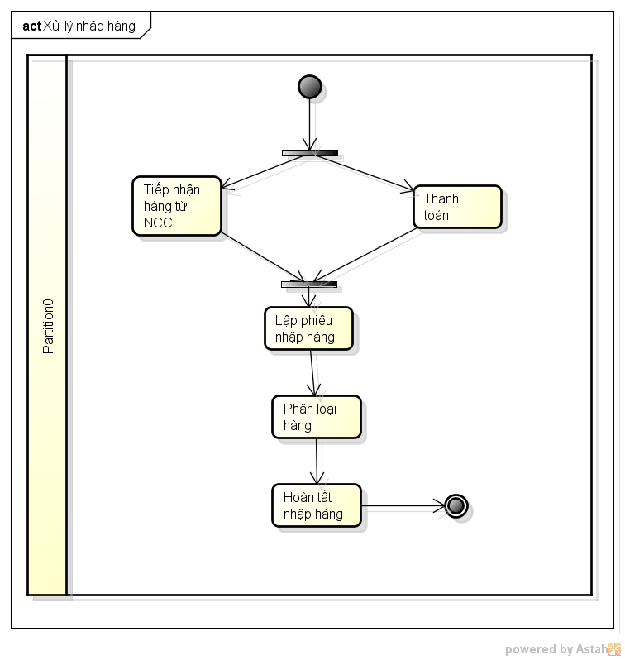

* + 1. Sơ đồ qui trình nghiệp vụ xử lý hóa đơn xuất hàng

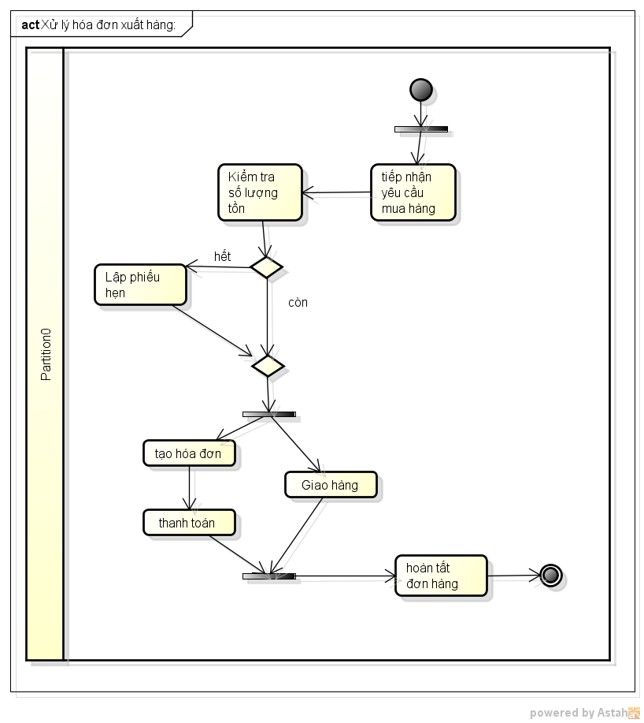

* + 1. Sơ đồ qui trình nghiệp vụ quản lý nhân viên

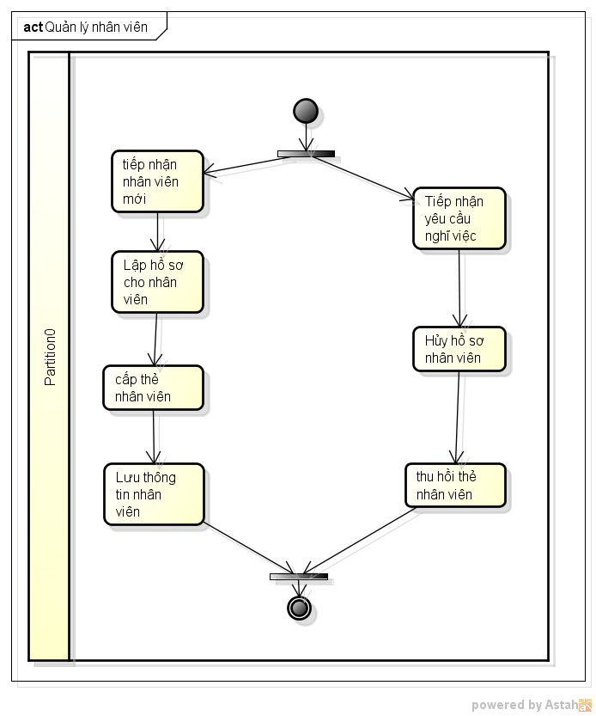

* + 1. Sơ dồ quản lý đơn hàng:

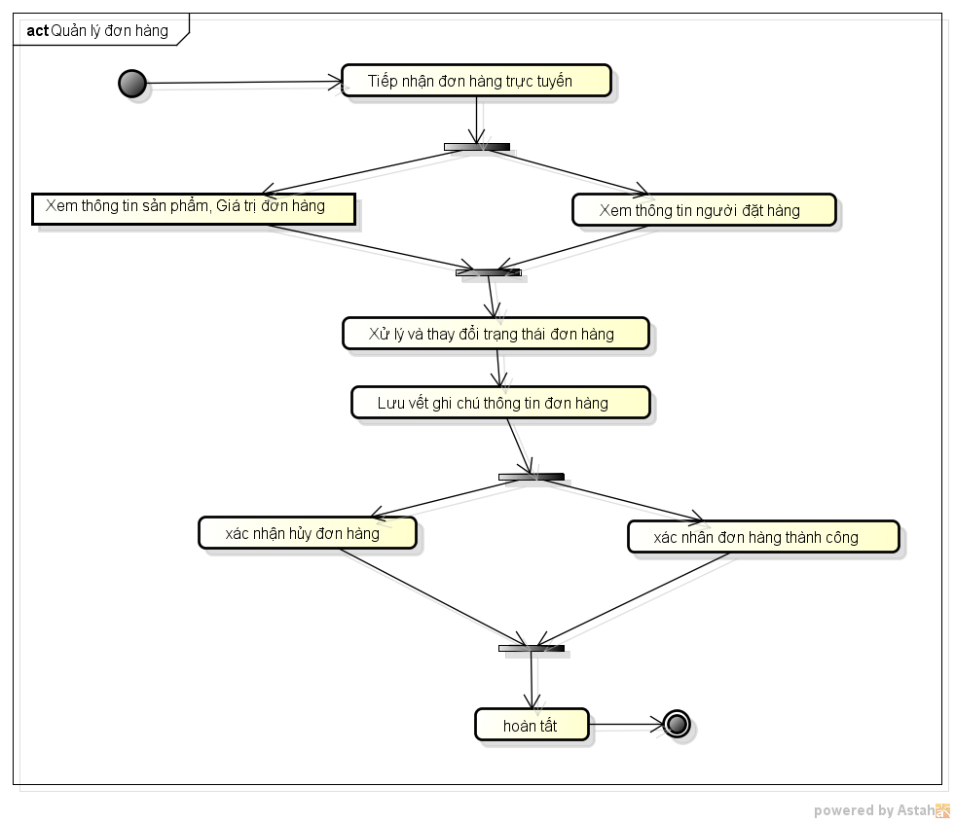

* + 1. Sơ đồ mua hàng:

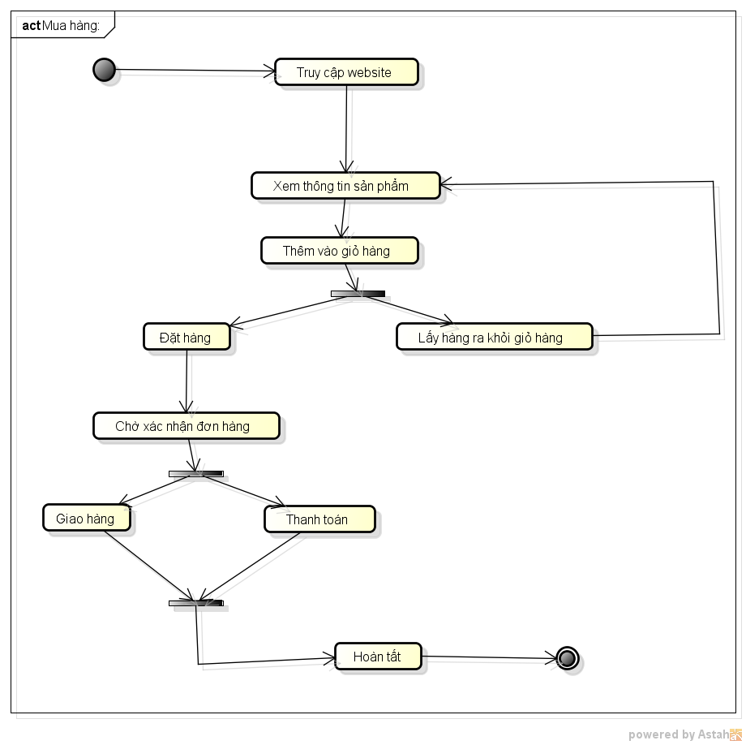

### Sơ đồ trạng thái (Statechart/State Machine Diagram):

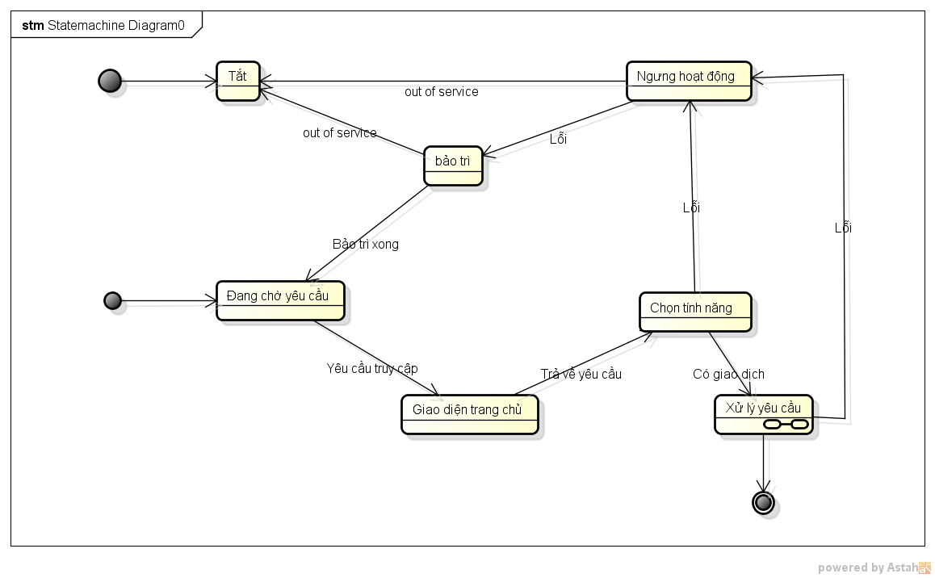

## Mô hình hóa yêu cầu:

* 1. Usecase tổng thể:

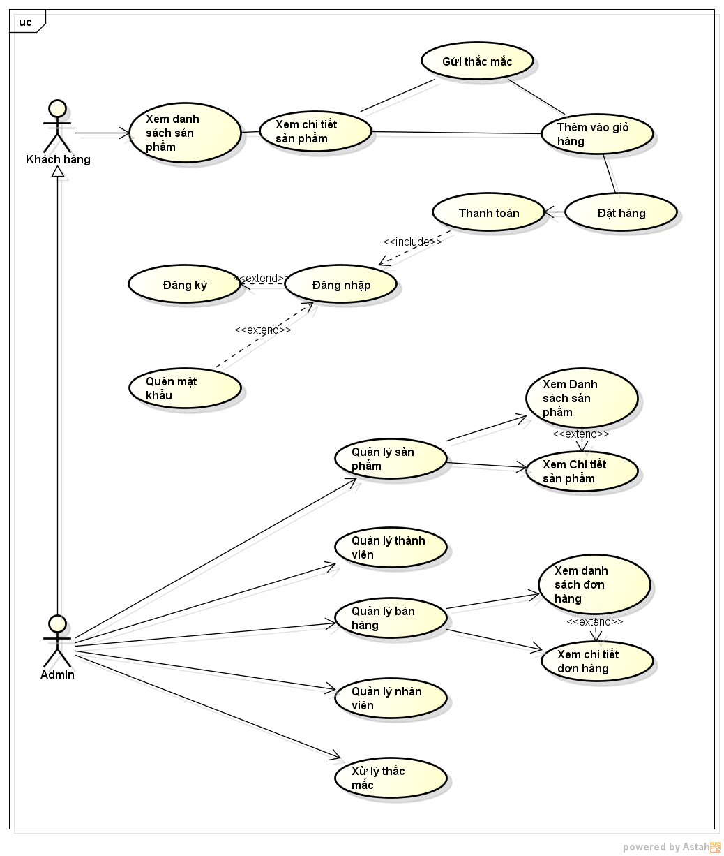

* 1. Danh sách UseCase:

|  |  |  |
| --- | --- | --- |
| STT | Tên UseCase | Giải thích |
| 1 | Xem thông tin sản phẩm | Xem chi tiết các thông số của sản phẩm. |
| 2 | Tìm kiếm | Tìm kiếm các sản phẩm. |
| 3 | Thành viên | Đăng ký và đăng nhập làm thành viên của website. |
| 4 | Giỏ hàng | Lưu trữ những mặt hàng yêu thích và có thể đặt mua bất cứ lúc nào. |
| 5 | Hỗ trợ trực tuyến | Giải đáp thắc mắc cho khách hàng. |
| 6 | Thanh toán trực tuyến | Hình thức trả tiền trực tuyến. |
| 7 | Hỗ trợ đơn hàng, in đơn đặt hàng | Quản lý đơn hàng, đơn đặt hàng, hóa đơn. |
| 8 | Quảng cáo và tin tức | Quảng bá sản phẩm và các chương trình của website. |
| 9 | Thêm quản trị viên | Thêm nhân viên cho cửa hàng. |
| 10 | Trò chơi trúng thưởng | Những trò chơi may mắn mang đến những quà tặng cho khách hàng. |
| 11 | Chính sách giá | Hỗ trợ giá khác nhau cho các đối tượng. |
| 12 | Thông kê truy cập | Hiển thị số lượt người truy cập. |
| 13 | Tích hợp diễn đàn | Diễn đàn trao đổi thông tin của các thành viên với nhau. |
| 14 | Thăm dò ý kiến | Tạo một cuộc khảo sát để nắm được nhu cầu của khách hàng. |
| 15 | Quản lý khách hàng | Quản lý các khách hàng, thành viên của website, có các tinh năng như thêm, xóa, cập nhật thành viên. |
| 16 | Tiếp thị qua email và điện thoại | Mở rộng phạm vi hoạt động, tăng số lượng lượt xem. |
| 17 | Bình chọn | Bầu chọn sản phẩm tốt. |
| 18 | Bản đồ số | Hiện thị đường đi, địa điểm của cửa hàng |
| 19 | So sánh sản phẩm | Xem cùng lúc 2 hoặc nhiều sản phẩm. |
| 20 | Đa ngôn ngữ | Nhiều ngôn ngữ cho khách hàng chọn lựa. |
| 21 | Tuyển dụng | Chuyên mục tuyển dụng nhân viên cho cửa hàng trên website. |
| 22 | Sản phẩm mới | Hiện thị sản phẩm mới ở trang chủ của website. |
| 23 | Đọc tin RSS | Giúp khách hàng nhận tin tức mới mỗi khi kiểm tra mail. |

* 1. Danh sách stakeholder/actor:

|  |  |  |
| --- | --- | --- |
| STT | Tên stackholder | Giải thích |
| 1. | Admin | Người quản trị hệ thống, bao gồm người lập trình và nhân viên công ty. |
| 2. | KhachHang | Khách hàng. |

* 1. Đặc tả Usecase:
     1. **Đặc tả chức năng xem thông tin sản phẩm:**

1. **Usecase:**

|  |  |
| --- | --- |
| Tên UseCase | Xem thông tin sản phẩm |
| Actor: | Khách hàng |
| Mục đích: | Là một khách hàng, tôi muốn xem thông tin chi tiết về sản phẩm mà mình quan tâm ở website. |
| Yêu cầu đặc biệt: | Giao diện xem thông tin sản phẩm phải dễ dùng với khách hàng lần đầu tiên sử dụng.  Thời gian hiển thị thông tin sản phẩm không quá 1 phút. |
| Điều kiện tiên quyết: | Khách hàng phải chọn sản phẩm muốn xem thông tin. |
| Điều kiện phát sinh: | Không có. |
| Điều kiện hậu quyết: | Không có. |
| Dòng sự kiện chính: | 1. Khách hàng chọn sản phẩm muốn xem thông tin 2. Hệ thống đưa ra những thông tin về sản phẩm mà khách hàng đã chọn. |
| Dòng sự kiện phụ/rẽ nhánh: | 2a. Không tìm thấy thông tin sản phẩm:   1. Hệ thống thông báo không tìm thấy thông tin sản phẩm. 2. Hệ thống đề nghị xem một sản phẩm khác. |
| Dòng sự kiện ngoại lệ: | Không có. |
| Khác: | Không có. |

1. **Sequnece diagram:**

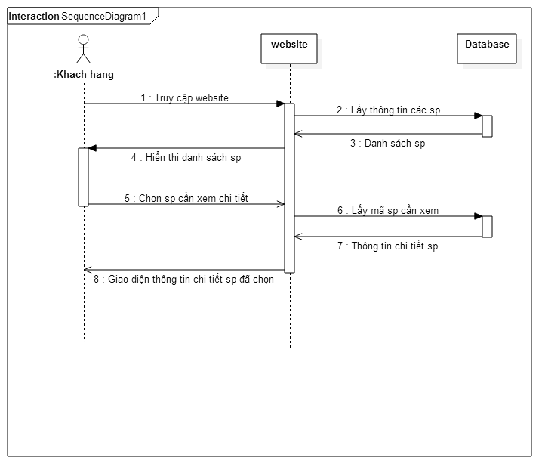

* + 1. **Đặc tả chức năng tìm kiếm sản phẩm:**

1. **Usecase:**

|  |  |
| --- | --- |
| Tên UseCase | Chức năng tìm kiếm |
| Actor: | Khách hàng. |
| Mục đích: | Là một khách hàng, tôi muốn tìm sản phẩm trong website cửa hàng dựa vào tên sản phẩm, giá sản phẩm, hãng sản xuất. |
| Yêu cầu đặc biệt: | Giao diện tìm kiếm sản phẩm phải dễ dùng với khách hàng lần đầu tiên sử dụng.  Thời gian phản hồi tìm kiếm không quá 1 phút. |
| Điều kiện tiên quyết: | Không có. |
| Điều kiện phát sinh: | Không có. |
| Điều kiện hậu quyết: | Không có. |
| Dòng sự kiện chính: | 1. Hệ thống đề nghị cung cấp một trong số các thông tin tra cứu (tên sản phẩm, giá sản phẩm, hãng sản xuất). 2. Khách hàng cung cấp các thông tin cần thiết. 3. Hệ thống thực hiện tìm kiếm sản phẩm theo thông tin khách hàng cung cấp. 4. Hệ thống đưa ra những sản phẩm tìm được. |
| Dòng sự kiện phụ/rẽ nhánh: | 3a. Tìm kiếm sản phẩm không hợp lệ:   1. Hệ thống thông báo những thông tin nào không hợp lệ. 2. Hệ thống đề nghị cung cấp lại thông tin.   4a. Không tìm thấy sản phẩm:   1. Hệ thống thông báo không tìm thấy sản phẩm theo thông tin cung cấp. 2. Hệ thống đề nghị cung cấp lại thông tin. |
| Dòng sự kiện ngoại lệ: | Không có. |
| Khác: | Không có. |

1. **Sequence diagram:**

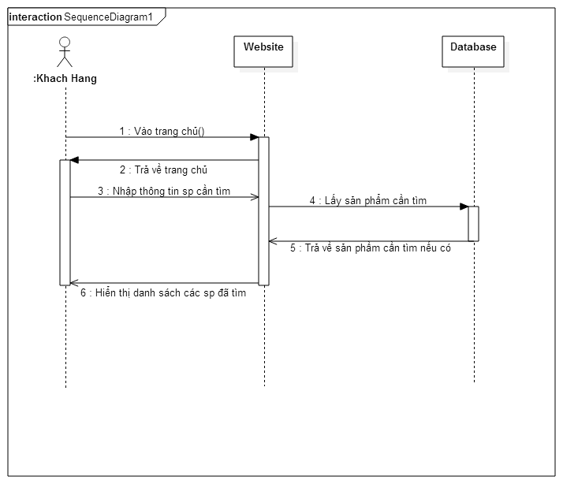

* + 1. **Đặc tả chức năng thành viên:**

1. **Usecase:**

|  |  |
| --- | --- |
| Tên UseCase | Chức năng thành viên |
| Actor: | Khách hàng. |
| Mục đích: | * Được tham gia các chương trình khuyến mãi, giảm giá, voucher... chỉ dành riêng cho thành viên, nơi bạn có thể mua sản phẩm với giá 0đ * Nhận thông báo từ ban quản trị về các chương trình hội chợ hàng tiêu dùng, bốc thăm trúng thưởng, dùng thử sản phẩm... hoàn toàn miễn phí * Khách khách có thể theo dõi đơn hàng, xem lịch sử đơn hàng, xem điểm tích lũy... |
| Yêu cầu đặc biệt: | Giao diện đăng nhập và đăng ký phải dễ dùng với khách hàng lần đầu tiên sử dụng.  Thủ tục đăng ký không quá rườm rà, mất thời gian. |
| Điều kiện tiên quyết: | Khách hàng phải điền đầy đủ thông tin để đăng ký làm thành viên. |
| Điều kiện phát sinh: | Không có. |
| Điều kiện hậu quyết: | Không có. |
| Dòng sự kiện chính: | 1. Hệ thống đề nghị cung cấp một số thông tin về khách hàng. (Họ tên,email, số điện thoại, giới tính, địa chỉ…) 2. Khách hàng cung cấp thông tin cần thiết. 3. Hệ thống thực hiện việc đăng ký hoặc đăng nhập theo yêu cầu của khách hàng. 4. Hệ thống thông báo đăng nhập hoặc đăng ký thành công. |
| Dòng sự kiện phụ/rẽ nhánh: | 3a. Thông tin đăng nhập hoặc đăng ký không hợp lệ:   1. Hệ thống thông báo những thông tin nào không hợp lệ. 2. Hệ thống đề nghị cung cấp lại thông tin hoặc thông báo cho khách hàng dùng chức năng quên mật khẩu để lấy lại tài khoản. |
| Dòng sự kiện ngoại lệ: | Không có. |
| Khác: | Không có. |

1. **Sequence diagram:**

* Đăng ký:

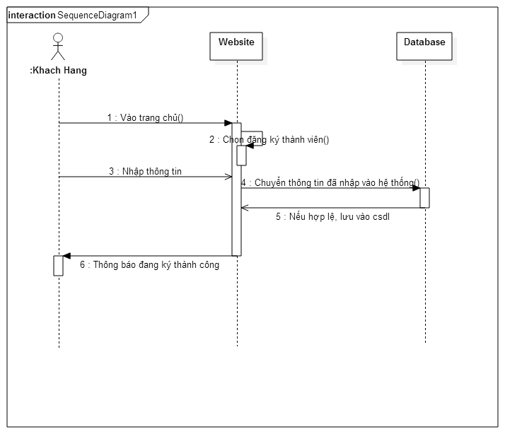

* Đăng nhập:

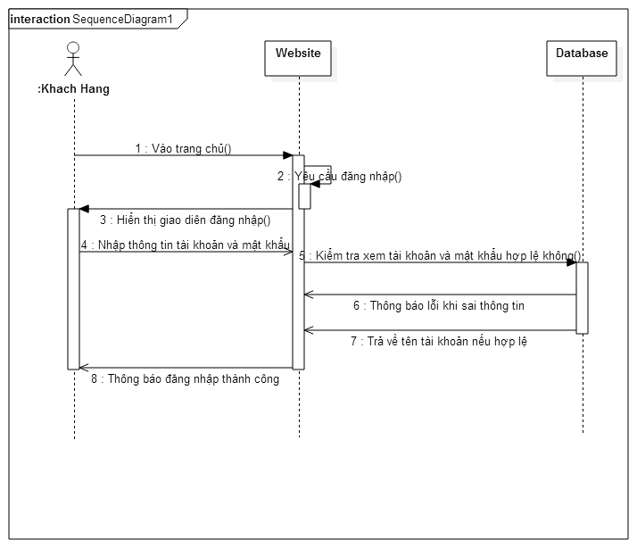

* + 1. **Đặc tả chức năng giỏ hàng:**

1. **Usecase:**

|  |  |
| --- | --- |
| Tên UseCase | Chức năng giỏ hàng |
| Actor: | Khách hàng. |
| Mục đích: | Giúp khách hàng dễ quản lý các sản phẩm mà mình quan tâm, từ đó đưa đến quyết định có đặt mua hay không. |
| Yêu cầu đặc biệt: | Giao diện giỏ hàng phải dễ dùng, thân thiện với khách hàng lần đầu tiên sử dụng. |
| Điều kiện tiên quyết: | Khách hàng phải đăng nhập thành công vào website. |
| Điều kiện phát sinh: | Không có. |
| Điều kiện hậu quyết: | Không có. |
| Dòng sự kiện chính: | Thêm hàng vào giỏ:   1. Khách hàng chọn sản phẩm, chọn chức năng thêm vào giỏ hàng 2. Hệ thống hiển thị các mặt hàng có trong giỏ hàng 3. Khách hàng cập nhật số lượng mặt hàng cần mua. Khách hàng nhấp chọn “cập nhật” 4. Hệ thống tính tổng số tiền, hiển thị cho người dùng.   Xóa hàng trong giỏ:   1. Khách hàng chọn giỏ hàng để xem các chi tiết trong giỏ hàng của mình 2. Hệ thống hiển thị danh sách các mặt hàng có trong giỏ hàng 3. Khách hàng chọn chức năng xóa một mặt hàng. 4. Hệ thống xác nhận việc xóa của khách hàng 5. Khách hàng xác nhận xóa 6. Hệ thống hiển thị lại danh sách các mặt hàng trong giỏ hàng sau khi xóa   Cập nhật số lượng hàng trong giỏ:   1. Khách hàng cập nhật số lượng các mặt hàng. 2. Khách hàng nhấp chọn cập nhật 3. Hệ thống hiển thị lại danh sách các mặt hàng, tổng tiền cần trả trong giỏ hàng sau khi cập nhật |
| Dòng sự kiện phụ/rẽ nhánh: | Không có. |
| Dòng sự kiện ngoại lệ: | 1. Visitor xác nhận không xóa, hệ thống không xóa mặt hàng, hiển thị lại danh sách mặt hàng ban đầu. 2. Hệ thống thông báo số lượng mặt hàng trong kho không đủ theo yêu cầu của khách hàng nếu số lượng mặt hàng trong kho ít hơn số lượng mặt hàng khách hàng yêu cầu. |
| Khác: | Không có. |

1. **Sequence diagram:**

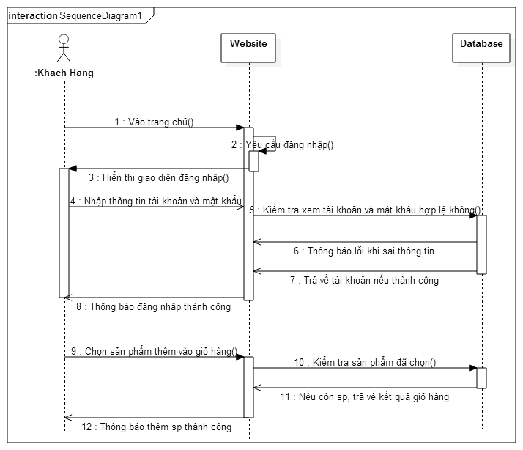

#### Đặc tả chức năng hỗ trợ trực tuyến:

1. **Usecase:**

|  |  |
| --- | --- |
| Tên UseCase | Chức năng hỗ trợ trực tuyến |
| Actor: | Khách hàng, admin. |
| Mục đích: | Giúp giải đáp những thắc mắc cho khách hàng. |
| Yêu cầu đặc biệt: | Giao diện hỗ trợ phải rõ ràng, thân thiện với khách hàng lần đầu sử dụng. |
| Điều kiện tiên quyết: | Khách hàng phải đăng nhập vào website. |
| Điều kiện phát sinh: | Không có. |
| Điều kiện hậu quyết: | Không có. |
| Dòng sự kiện chính: | 1. Khách hàng đăng nhập vào website và chọn chức năng hỗ trợ trực tuyến. 2. Khách hàng điền nội dung vào khung hỏi đáp của website. 3. Admin nhận được câu hỏi và gửi câu trả lời lại với khách hàng. 4. Khách hàng nhận được câu trả lời. |
| Dòng sự kiện phụ/rẽ nhánh: | Nếu admin không online ngay lúc đó thì có thể giải đáp cho khách hàng khi online. |
| Dòng sự kiện ngoại lệ: | Không có. |
| Khác: | Không có. |

1. **Sequence diagram:**

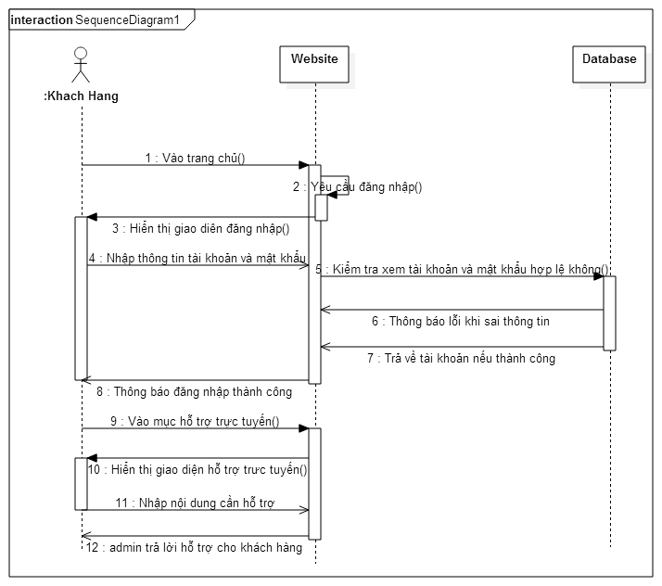

#### Đặc tả chức năng thanh toán trực tuyến:

1. **Usecase:**

|  |  |
| --- | --- |
| Tên UseCase | Chức năng thanh toán trực tuyến |
| Actor: | Khách hàng. |
| Mục đích: | Giúp khách hàng mua sản phẩm ngay tại nhà, cơ quan. |
| Yêu cầu đặc biệt: | Giao diện chức năng thanh toán trực tuyến phải thân thiện, minh bạch với khách hàng lần đầu sử dụng dịch vụ. |
| Điều kiện tiên quyết: | Khách hàng phải đăng nhập vào website. |
| Điều kiện phát sinh: | Không có. |
| Điều kiện hậu quyết: | Không có. |
| Dòng sự kiện chính: | 1. Hệ thống sẽ hiển thị danh sách các phương thức thanh toán mà hệ thống hỗ trợ cho người dùng lựa chọn. 2. Sau khi người dùng lựa chọn phương thức thanh toán, hệ thống sẽ cập nhật lại phương thức của cửa hàng trong hệ thống. |
| Dòng sự kiện phụ/rẽ nhánh: | Không có. |
| Dòng sự kiện ngoại lệ: | 1. Nếu thành công, hệ thống cập nhật vào hệ thống những thay đổi liên quan đến phương thức thanh toán của cửa hàng. 2. Nếu thất bại, hệ thống sẽ thông báo lỗi. |
| Khác: | Không có. |

1. **Sequence diagram:**

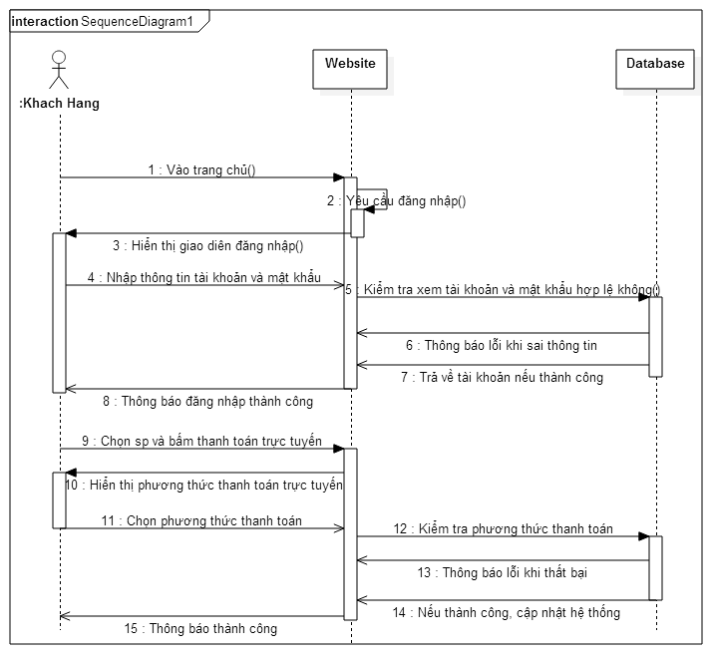

#### Đặc tả chức năng quản lý đơn hàng, in đơn hàng:

1. **Usecase:**

|  |  |
| --- | --- |
| Tên UseCase | Chức năng quản lý đơn hàng, in đơn hàng |
| Actor: | Admin |
| Mục đích: | Người quản trị xem các đơn đặt hàng của khách hàng, in đơn đặt hàng và giao hàng đến cho khách hàng. |
| Yêu cầu đặc biệt: | Không có. |
| Điều kiện tiên quyết: | Admin phải đăng nhập thành công vào hệ thống. |
| Điều kiện phát sinh: | Không có. |
| Điều kiện hậu quyết: | Hậu quyết. |
| Dòng sự kiện chính: | 1. Admin nhận thông tin đặt hàng và gọi lại xác nhận với khách hàng. 2. Tiến hành in đơn đặt hàng. 3. Nhân viên giao hàng nhận phiếu giao hàng và hóa đơn để đi giao cho khách hàng. |
| Dòng sự kiện phụ/rẽ nhánh: | Không có. |
| Dòng sự kiện ngoại lệ: | Không có. |
| Khác: | Không có. |

1. **Sequence diagram:**

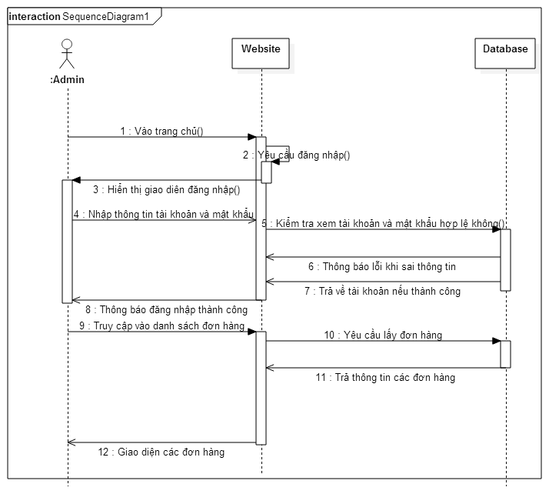

#### Đặc tả chức năng quảng cáo và tin tức:

1. **Usecase:**

|  |  |
| --- | --- |
| Tên UseCase | Chức năng quảng cáo và tin tức |
| Actor: | Khách hàng. |
| Mục đích: | Giúp khách hàng nhận được những thông tin quảng cáo, tin tức khuyến mãi, giảm giá của website. |
| Yêu cầu đặc biệt: | Các banner quảng cáo, tin tức phải rõ ràng, không gây rối mắt người xem.  Thông tin phải dễ hiểu, ngắn gọn, trọng tâm. |
| Điều kiện tiên quyết: | Không có. |
| Điều kiện phát sinh: | Không có. |
| Điều kiện hậu quyết: | Không có. |
| Dòng sự kiện chính: | 1. Khách hàng truy cập vào website. 2. Website sẽ hiển thị các quảng cáo và các chương trình khuyến mãi, giảm giá hiện đang áp dụng. 3. Khách hàng click vào và đọc thông tin chương trình đó. |
| Dòng sự kiện phụ/rẽ nhánh: | Không có. |
| Dòng sự kiện ngoại lệ: | Không có. |
| Khác: | Không có. |

1. **Sequence diagram:**

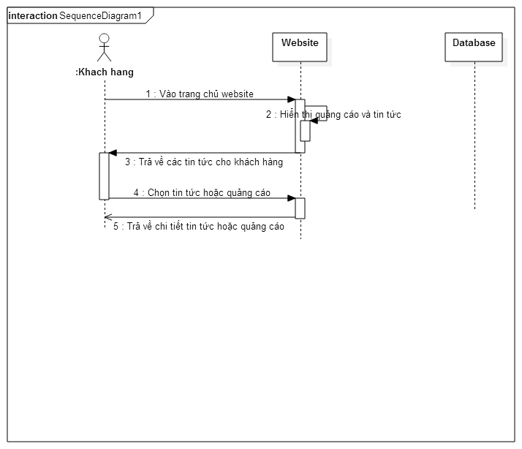

#### Đặc tả chức năng thêm quản trị viên:

1. **Usecase:**

|  |  |
| --- | --- |
| Tên UseCase | Chức năng thêm quản trị viên |
| Actor: | Admin |
| Mục đích: | Giúp người quản trị thêm nhân viên mới vào cửa hàng. |
| Yêu cầu đặc biệt: | Không có. |
| Điều kiện tiên quyết: | Người quản trị phải đăng nhập thành công vào hệ thống. |
| Điều kiện phát sinh: | Không có. |
| Điều kiện hậu quyết: | Không có. |
| Dòng sự kiện chính: | 1. Admin đăng nhập vào hệ thống và chọn chức năng thêm quản trị viên. 2. Admin nhập thông tin nhân viên mới. 3. Hệ thống báo thêm thành công nhân viên mới. |
| Dòng sự kiện phụ/rẽ nhánh: | Không có. |
| Dòng sự kiện ngoại lệ: | Không có. |
| Khác: | Không có. |

1. **Sequence diagram:**

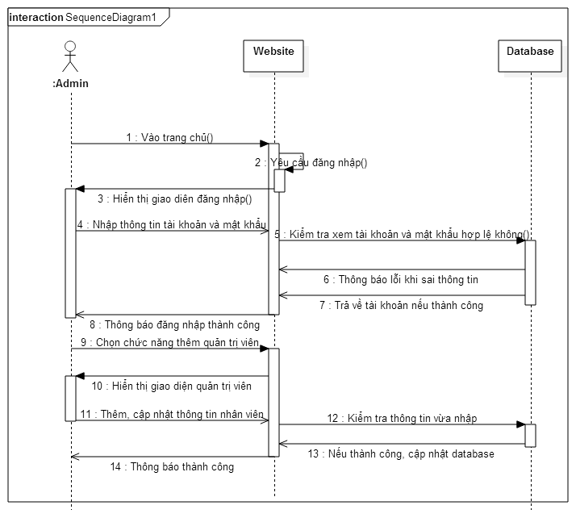

#### Đặc tả chức năng trò chơi trúng thưởng:

1. **Usecase:**

|  |  |
| --- | --- |
| Tên UseCase | Chức năng trò chơi trúng thưởng |
| Actor: | Khách hàng |
| Mục đích: | Giúp quảng bá thương hiệu và tăng độ tin cậy của khách hàng với website. |
| Yêu cầu đặc biệt: | Có nhiều giải thưởng cho mỗi đợt tổ chức, các trò chơi phải bình đẳng, công bằng. |
| Điều kiện tiên quyết: | Khách hàng phải đăng nhập thành công vào hệ thống. |
| Điều kiện phát sinh: | Không có. |
| Điều kiện hậu quyết: | Không có. |
| Dòng sự kiện chính: | 1. Khách hàng đăng nhập vào hệ thống. 2. Click vào trò chơi trúng thưởng và làm theo các yêu cầu của trò chơi để tham gia chương trình. 3. Nếu trúng giải khách hàng sẽ được liên hệ để xác thực và nhận quà. |
| Dòng sự kiện phụ/rẽ nhánh: | Không có. |
| Dòng sự kiện ngoại lệ: | Không có. |
| Khác: | Không có. |

1. **Seuqnece diagram:**

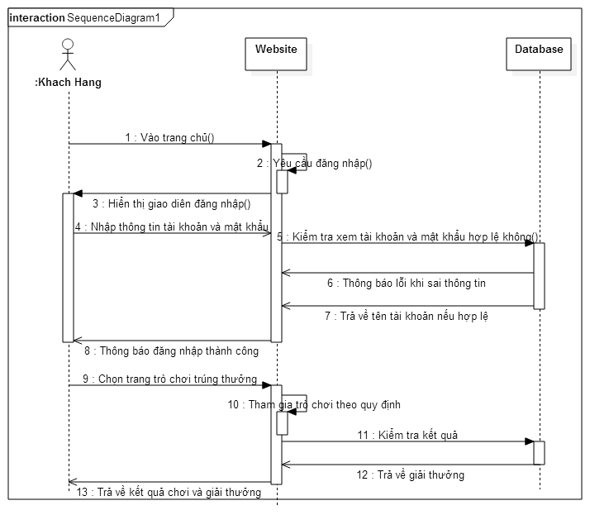

#### Đặc tả chức năng chính sách giá:

1. **Usecase:**

|  |  |
| --- | --- |
| Tên UseCase | Chức năng chính sách giá |
| Actor: | Khách hàng. |
| Mục đích: | Giúp cho cửa hàng phân biệt được đâu là khách hàng tiềm năng và có chính sách giá cả hợp lý với các đối tượng khó khăn và thân quen. |
| Yêu cầu đặc biệt: | Giao diện bài viết chính sách giá rõ ràng, thông tin chính xác đầy đủ, cập nhật thường xuyên. |
| Điều kiện tiên quyết: | Khách hàng phải có chưng minh hoặc các giấy tờ tùy thân mà cửa hàng yêu cầu.  Khách hàng phải đến trực tiếp cửa hàng để xuất trình giấy tờ cho lần đầu tiên. |
| Điều kiện phát sinh: | Không có. |
| Điều kiện hậu quyết: | Không có. |
| Dòng sự kiện chính: | 1. Khách hàng truy cập website và xem bài viết chính sách giá. 2. Khách hàng mang các giấy tờ như yêu cầu, đến mua hàng sẽ được áp dụng theo đúng chính sách giá đã ghi trên website. |
| Dòng sự kiện phụ/rẽ nhánh: | Không có. |
| Dòng sự kiện ngoại lệ: | Không có. |
| Khác: | Không có. |

1. **Seuqence diagram:** Không có.

#### Đặc tả chức năng thống kê truy cập:

1. **Usecase:**

|  |  |
| --- | --- |
| Tên UseCase | Chức năng thống kê truy cập |
| Actor: | Khách hàng, Admin. |
| Mục đích: | Giúp khách hàng và cả admin thấy được số lượng người truy cập vào website. Điều đó giúp cho khách hàng biết được độ tin cậy của website. |
| Yêu cầu đặc biệt: | Giao diện thống kê truy cập phải đơn giản, các chữ số to rõ ràng. |
| Điều kiện tiên quyết: | Không có. |
| Điều kiện phát sinh: | Không có. |
| Điều kiện hậu quyết: | Không có. |
| Dòng sự kiện chính: | 1. Khách hàng truy cập vào website 2. Giao diện thống kê truy cập hiện ra ở một góc trong website. |
| Dòng sự kiện phụ/rẽ nhánh: | Không có. |
| Dòng sự kiện ngoại lệ: | Không có. |
| Khác: | Không có. |

1. **Sequence diagram:**

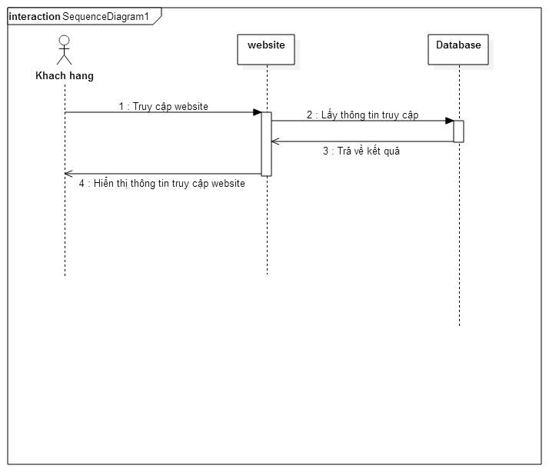

#### Đặc tả chức năng diễn đàn của website:

1. **Usecase:**

|  |  |
| --- | --- |
| Tên UseCase | Chức năng thành viên |
| Actor: | Khách hàng |
| Mục đích: | Giúp các khách hàng có thể trao đổi thông tin, thắc mắc với nhau. |
| Yêu cầu đặc biệt: | Giao diện forum phải thể hiện lên được tính năng động, sáng tạo của cửa hàng.  Rõ ràng, thân thiện, admin phải duyệt các bài viết trước khi đăng. |
| Điều kiện tiên quyết: | Khách hàng phải là thành viên của website và forum. |
| Điều kiện phát sinh: | Không có. |
| Điều kiện hậu quyết: | Không có. |
| Dòng sự kiện chính: | 1. Khách hàng đăng nhập thành công vào website và chọn chức năng diễn đàn. 2. Khách hàng có thể xem và tạo bài viết trên diễn đàn. |
| Dòng sự kiện phụ/rẽ nhánh: | Không có. |
| Dòng sự kiện ngoại lệ: | Không có. |
| Khác: | Không có. |

1. **Sequence diagram:**

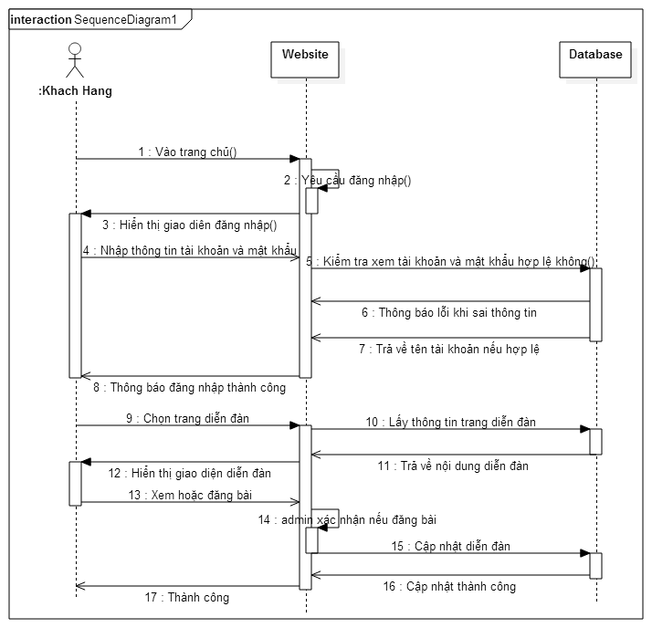

#### Đặc tả chức năng thăm dò ý kiến:

1. **Usecase:**

|  |  |
| --- | --- |
| Tên UseCase | Chức năng thăm dò ý kiến |
| Actor: | Khách hàng, Admin |
| Mục đích: | Giúp Admin biết được nhu cầu của khách hàng để đưa ra những chính sách hợp lý. |
| Yêu cầu đặc biệt: | Giao diện chức năng thăm dò ý kiến phải rõ ràng, thân thiện với khách hàng lần đầu sử dụng. |
| Điều kiện tiên quyết: | Khách hàng phải đăng nhập thành công vào hệ thống. |
| Điều kiện phát sinh: | Không có. |
| Điều kiện hậu quyết: | Không có. |
| Dòng sự kiện chính: | 1. Khách hàng đăng nhập vào website và chọn chức năng thăm dò ý kiến. 2. Khách hàng gửi thông tin mình muốn đóng góp đến cho website. 3. Admin tiếp nhận ý kiến và xem xét. |
| Dòng sự kiện phụ/rẽ nhánh: | Không có. |
| Dòng sự kiện ngoại lệ: | Không có. |
| Khác: | Không có. |

1. **Seuqnece diagram:**

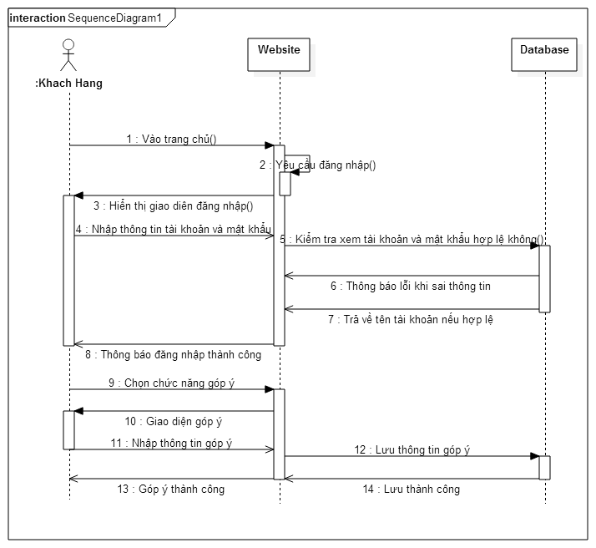

#### Đặc tả chức năng đọc tin RSS:

1. **Usecase:**

|  |  |
| --- | --- |
| Tên UseCase | Chức năng đọc tin RSS |
| Actor: | Khách hàng |
| Mục đích: | Giúp khách hàng nhận được những tin tức mới nhất của website thông qua địa chỉ Email của mình. |
| Yêu cầu đặc biệt: | Giao diện đọc tin RSS phải rõ ràng, dễ thấy.  Các tin tức gửi đến email khách hàng phải chính xác, rõ ràng, đầy đủ thông tin. |
| Điều kiện tiên quyết: | Khách hàng phải đăng ký nhận tin RSS của website. |
| Điều kiện phát sinh: | Không có. |
| Điều kiện hậu quyết: | Không có. |
| Dòng sự kiện chính: | 1. Khách hàng đăng nhập thành công vào hệ thống và chọn chức năng đọc tin RSS. 2. Khách hàng cung cấp địa chỉ email cho website. 3. Website tiếp nhận yêu cầu và sẽ gửi tin tức mới nhất thông qua Email cho khách hàng. |
| Dòng sự kiện phụ/rẽ nhánh: | Không có. |
| Dòng sự kiện ngoại lệ: | Không có. |
| Khác: | Không có. |

1. **Seuqnece diagram:**

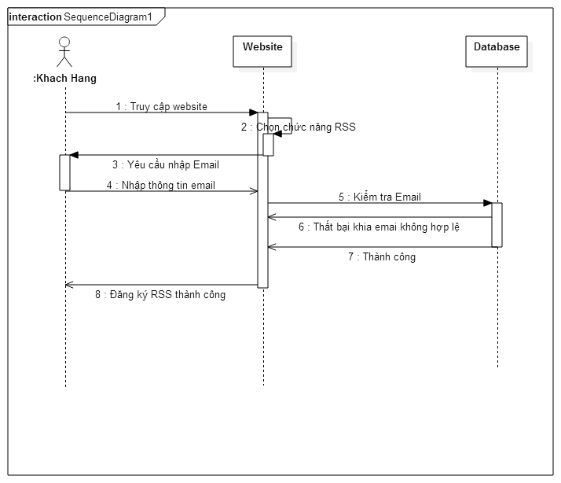

#### Đặc tả chức năng quản lý khách hàng:

1. **Usecase:**

|  |  |
| --- | --- |
| Tên UseCase | Chức năng quản lý khách hàng |
| Actor: | Admin. |
| Mục đích: | Use-case mô tả việc admin thực hiện các thao tác thêm, xóa, sửa thành viên (khách hàng).  Use-case có chức năng ghi nhận các cập nhật về thành viên (khách hàng) vào hệ thống. |
| Yêu cầu đặc biệt: | Không có. |
| Điều kiện tiên quyết: | Admin phải đăng nhập thành công vào hệ thống. |
| Điều kiện phát sinh: | Không có. |
| Điều kiện hậu quyết: | Không có. |
| Dòng sự kiện chính: | 1. Admin đăng nhập vào website vào chọn chức năng quản lý khách hàng 2. Sau đó Admin có quyền: thêm khách hàng, xóa khách hàng, sửa khách hàng. |
| Dòng sự kiện phụ/rẽ nhánh: | Không có. |
| Dòng sự kiện ngoại lệ: | Không có. |
| Khác: | Không có. |

1. **Seuqnece diagram:**

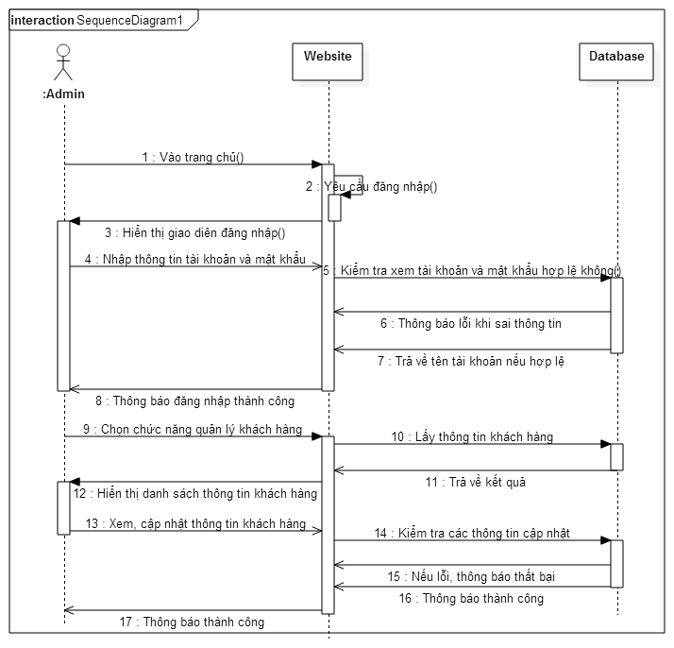

#### Đặc tả chức năng tiếp thị qua Email và điện thoại:

1. **Usecase:**

|  |  |
| --- | --- |
| Tên UseCase | Chức năng tiếp thị qua Email và điện thoại |
| Actor: | Admin |
| Mục đích: | Giúp quảng bá thương hiệu đến đông đảo các khách hàng mới, tìm năng. |
| Yêu cầu đặc biệt: | Không có. |
| Điều kiện tiên quyết: | Các nhân viên cửa hàng bằng cách nào đó phải thu thập được email và số điện thoại để từ đó làm việc tiếp thị đến người tiêu dùng. Đảm bảo không làm phiền, quấy rối người tiêu dùng. |
| Điều kiện phát sinh: | Không có. |
| Điều kiện hậu quyết: | Không có. |
| Dòng sự kiện chính: | 1. Thu thập thông tin email và số điện thoại của người tiêu dùng. 2. Email hoặc gọi đến người tiêu dùng 3. Giới thiệu về cửa hàng, sản phẩm và các dịch vụ. |
| Dòng sự kiện phụ/rẽ nhánh: | Không có |
| Dòng sự kiện ngoại lệ: | Không có. |
| Khác: | Không có. |

1. **Sequencea diagram:** Không có.

#### Đặc tả chức năng bình chọn:

1. **Usecase:**

|  |  |
| --- | --- |
| Tên UseCase | Chức năng bình chọn |
| Actor: | Khách hàng. |
| Mục đích: | Giúp cả khách hàng và admin biết được đâu là sản phẩm tốt, từ đó đưa ra quyết định hợp lý với các quản lý cửa hàng của họ. |
| Yêu cầu đặc biệt: | Giao diện bình chọn rõ ràng, thân thiện với khách hàng lần đầu tiên sử dụng. |
| Điều kiện tiên quyết: | Khách hàng phải đăng nhập thành công vào hệ thống. |
| Điều kiện phát sinh: | Không có. |
| Điều kiện hậu quyết: | Không có. |
| Dòng sự kiện chính: | 1. Khách hàng đăng nhập vào website và chọn chức năng bình chọn sản phẩm. 2. Khách hàng vote cho sản phẩm họ yêu thích. |
| Dòng sự kiện phụ/rẽ nhánh: | Không có. |
| Dòng sự kiện ngoại lệ: | Không có. |
| Khác: | Không có. |

1. **Sequence diagram:**

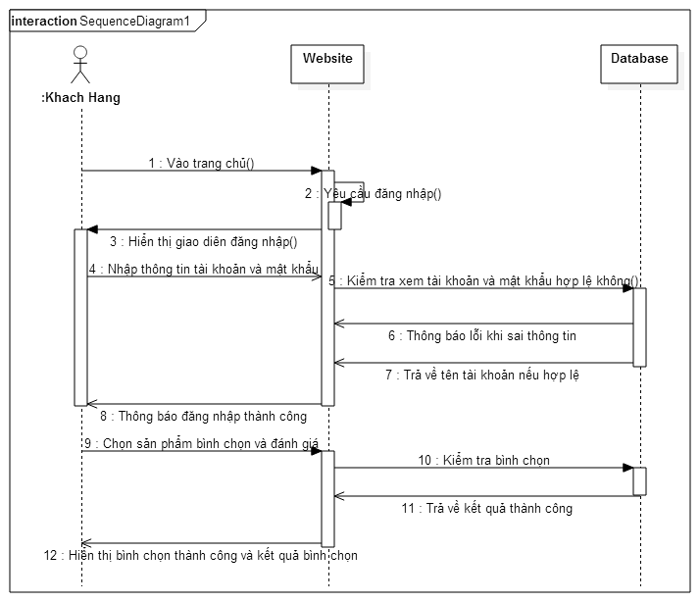

#### Đặc tả chức năng bản đồ số:

1. **Usecase:**

|  |  |
| --- | --- |
| Tên UseCase | Chức năng bản đồ số |
| Actor: | Khách hàng |
| Mục đích: | Giúp khách hàng định vị được vị trí của cửa hàng, đường đi đến cửa hàng. |
| Yêu cầu đặc biệt: | Giao diện bản đồ số rõ ràng, dễ sử dụng. |
| Điều kiện tiên quyết: | Không có. |
| Điều kiện phát sinh: | Không có. |
| Điều kiện hậu quyết: | Không có. |
| Dòng sự kiện chính: | 1. Khách hàng truy cập vào website và chọn chức năng bản đồ số. 2. Khách hàng xem vị trí và đường đi đến cửa hàng. |
| Dòng sự kiện phụ/rẽ nhánh: | Không có. |
| Dòng sự kiện ngoại lệ: | Không có. |
| Khác: | Không có. |

1. **Seuqence diagram:**

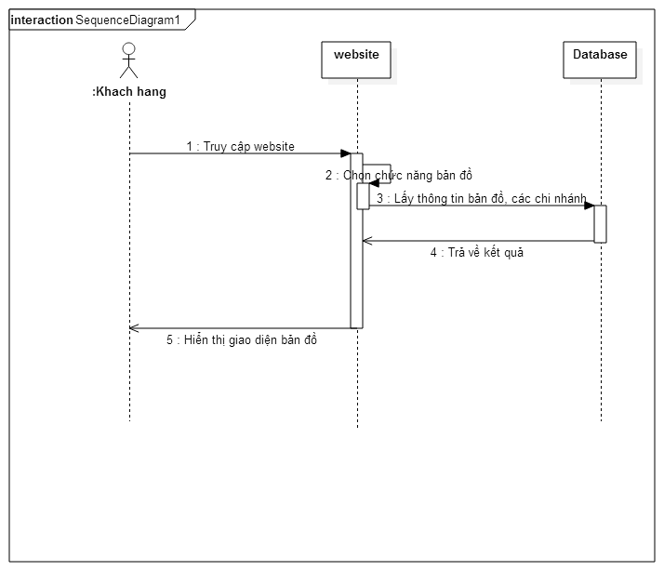

#### Đặc tả chức năng so sánh sản phẩm:

1. **Usecase:**

|  |  |
| --- | --- |
| Tên UseCase | Chức năng thành viên |
| Actor: | Khách hàng |
| Mục đích: | Giúp khách hàng so sánh, chọn lựa ra sản phẩm tốt cho họ. |
| Yêu cầu đặc biệt: | Giao diện so sánh rõ ràng, thân thiện, đầy đủ thông tin về sản phẩm. |
| Điều kiện tiên quyết: | Khách hàng phải chọn 2 sản phẩm để thực hiện so sánh. |
| Điều kiện phát sinh: | Không có. |
| Điều kiện hậu quyết: | Không có. |
| Dòng sự kiện chính: | 1. Khách hàng truy cập vào website và chọn 2 sản phẩm để so sánh. 2. Khách hàng xem thông tin chi tiết của 2 sản phẩm. |
| Dòng sự kiện phụ/rẽ nhánh: | Không có. |
| Dòng sự kiện ngoại lệ: | Không có. |
| Khác: | Không có. |

1. **Sequence diagram:**

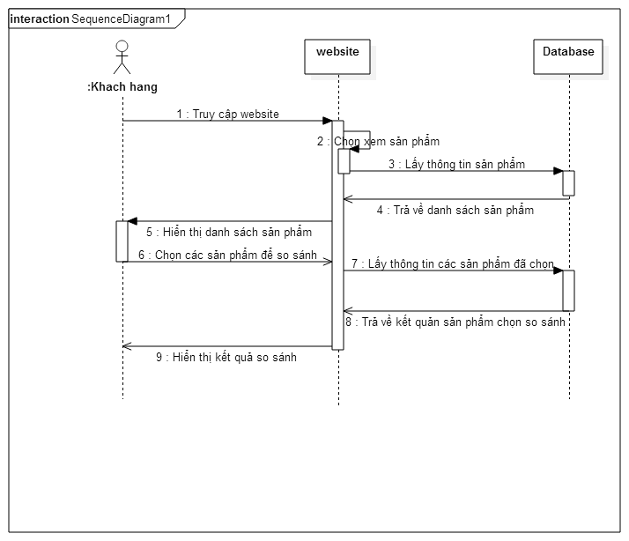

#### Đặc tả chức năng đa ngôn ngữ:

1. **Usecase:**

|  |  |
| --- | --- |
| Tên UseCase | Chức năng đa ngôn ngữ |
| Actor: | Khách hàng |
| Mục đích: | Giúp các khách hàng là người nước ngoài có thể dễ dàng đọc hiểu thông tin của website. |
| Yêu cầu đặc biệt: | Giao diện chuyển đổi ngôn ngữ rõ ràng, thân thiện với khách hàng lần đầu tiên sử dụng.  Các thông tin được dịch một cách chính xác, không gây nhầm lẫn. |
| Điều kiện tiên quyết: | Không có. |
| Điều kiện phát sinh: | Không có. |
| Điều kiện hậu quyết: | Không có. |
| Dòng sự kiện chính: | 1. Khách hàng truy cập vào website và chọn chức năng đa ngôn ngữ. 2. Khách hàng chọn ngôn ngữ mình muốn và tiến hành làm việc với website như bình thường. |
| Dòng sự kiện phụ/rẽ nhánh: | Không có. |
| Dòng sự kiện ngoại lệ: | Không có |
| Khác: | Không có. |

1. **Sequence diagram:**

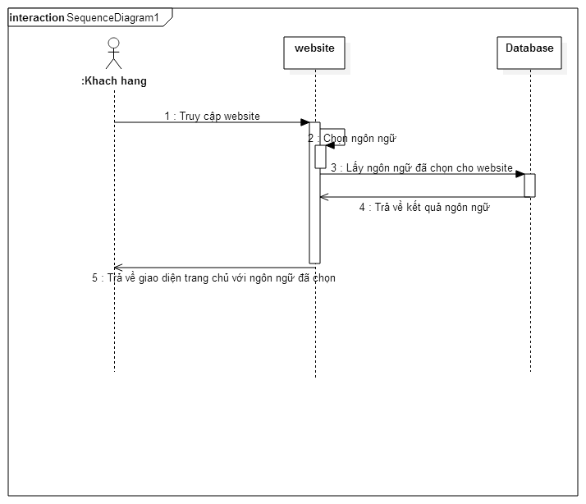

#### Đặc tả chức năng tuyển dụng:

1. **Usecase:**

|  |  |
| --- | --- |
| Tên UseCase | Chức năng tuyển dụng |
| Actor: | Admin. |
| Mục đích: | Giúp cửa hàng tuyển những nhân viên mới, có tâm huyết. |
| Yêu cầu đặc biệt: | Giao diện tuyển dụng phải rõ ràng, đầy đủ thông tin. Ghi rõ các loại giấy tờ cần mang theo khi phỏng vấn và có mô tả chi tiết việc làm… |
| Điều kiện tiên quyết: | Admin phải đăng nhập thành công vào hệ thống. |
| Điều kiện phát sinh: | Không có. |
| Điều kiện hậu quyết: | Không có. |
| Dòng sự kiện chính: | 1. Admin đăng nhập vào website và chọn chức năng tuyển dụng 2. Bắt đầu đăng tin tuyển dụng các vị trí mà cửa hàng yêu cầu. |
| Dòng sự kiện phụ/rẽ nhánh: | Không có. |
| Dòng sự kiện ngoại lệ: | Không có. |
| Khác: | Không có. |

1. **Sequence diagram:**

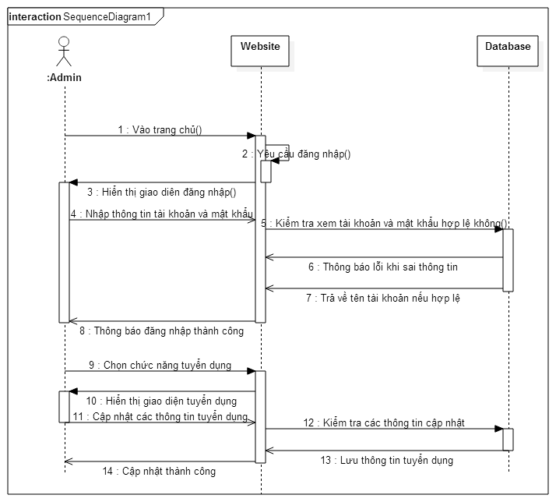

#### Đặc tả chức năng sản phẩm mới:

1. **Usecase:**

|  |  |
| --- | --- |
| Tên UseCase | Chức năng sản phẩm mới |
| Actor: | Khách hàng |
| Mục đích: | Giúp khách hàng khi truy cập website sẽ thấy ngay các sản phẩm mới đang hot hiện nay. |
| Yêu cầu đặc biệt: | Giao diện hiển thị danh mục các sản phẩm mới phải rõ ràng bắt mắt, bảo đảm khi truy cập vào website, khách hàng sẽ ấn tượng mới các sản phẩm này trước tiên. |
| Điều kiện tiên quyết: | Không có. |
| Điều kiện phát sinh: | Không có. |
| Điều kiện hậu quyết: | Không có. |
| Dòng sự kiện chính: | 1. Khách hàng truy cập vào website. 2. Website hiển thị danh mục các sản phẩm mới. |
| Dòng sự kiện phụ/rẽ nhánh: | Khách hàng nếu quan tâm có thể click chọn vào một sản phẩm nào đó để vào xem thông tin chi tiết sản phẩm đó.  Nếu không quan tâm thì khách hàng có thể tiếp tục làm việc mới website như bình thường. |
| Dòng sự kiện ngoại lệ: | Không có. |
| Khác: | Không có. |

1. Sequence diagram:

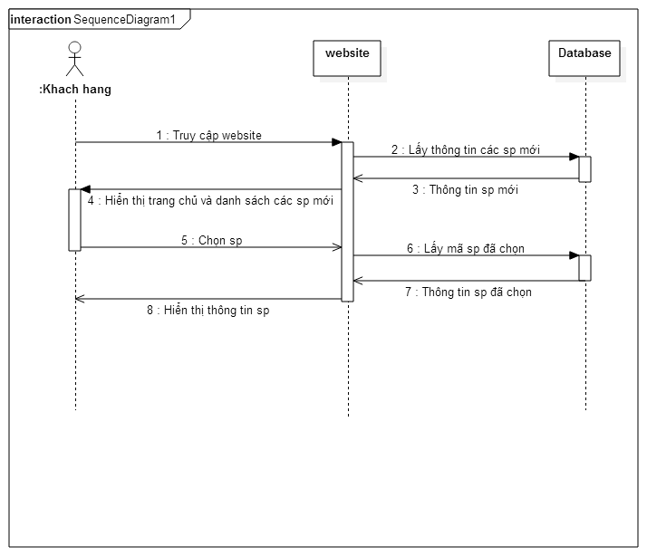

## Mô hình hóa dữ liệu (ERD):

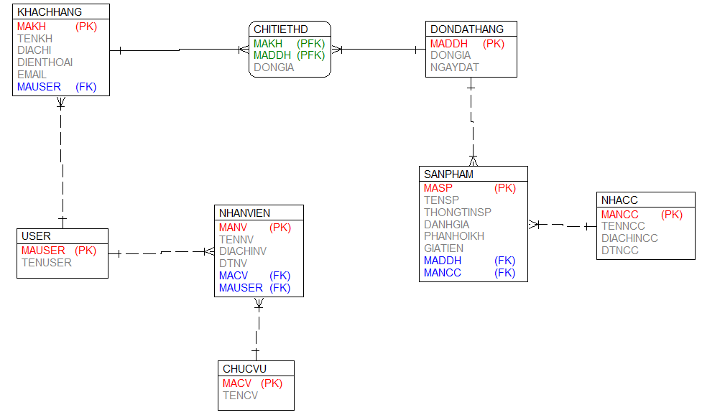

# CHƯƠNG 3: THIẾT KẾ PHẦN MỀM

## Thiết kế kiến trúc:

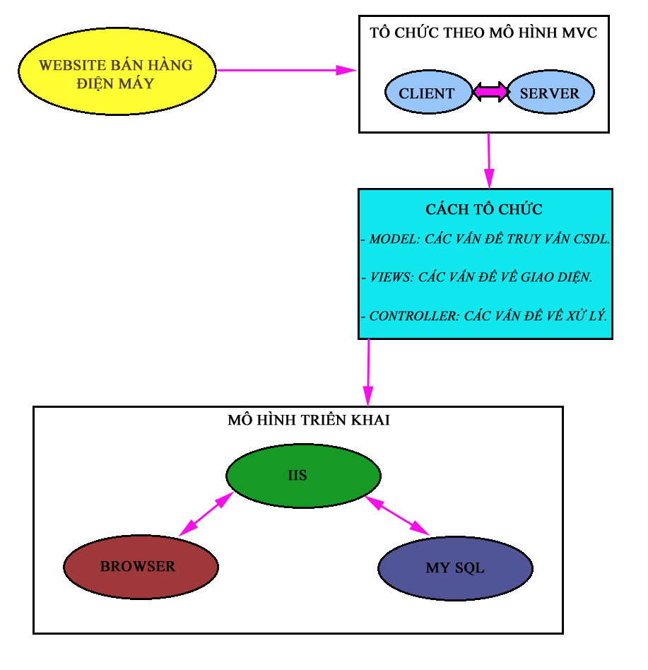

## Thiết kế dữ liệu:

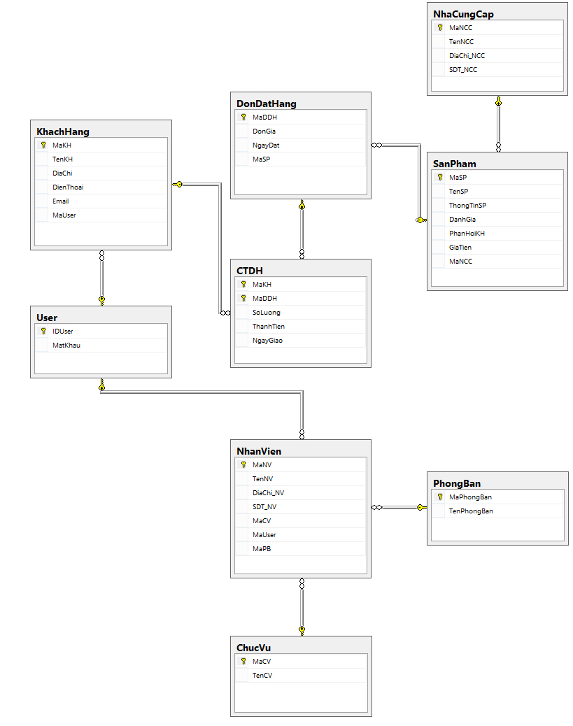

### Bảng nhà cung cấp:

|  |  |  |
| --- | --- | --- |
| Tên thuộc tính | Kiểu dữ liệu | Mô tả |
| **MaNCC** | Varchar(5) | Mã nhà cung cấp gồm các ký tự có chiều dài là 5 và không có khoảng trống. |
| TenNCC | Varchar(20) | Tên nhà cung cấp gồm các ký tự có chiều dài là 20 và được phép có khoảng trống. |
| DiaChi_NCC | Nvarchar(50) | Địa chỉ nhà cung cấp gồm các ký tự có chiều dài là 50 và có khoảng trống. |
| SDT_NCC | Int(11) | Số điện thoại là các số nguyên có độ dài tối đa là 11 và không có khoảng trống. |

### Bảng sản phẩm:

|  |  |  |
| --- | --- | --- |
| Tên thuộc tính | Kiểu dữ liệu | Mô tả |
| **MaSP** | Varchar(5) | Mã sản phẩm gồm các ký tự có chiều dài là 5 và không có khoảng trống. |
| TenSP | Nvarchar(50) | Tên sản phẩm gồm các ký tự có chiều dài là 50 và có khoảng trống. |
| ThongTinSP | Nvarchar(max) | Thông tin sản phẩm không giới hạn độ dài bao gồm cả khoảng trống. |
| DanhGia | Nvarchar(max) | Mục đánh giá không giới hạn độ dài bao gồm cả khoảng trắng. |
| PhanHoiKH | Nvarchar(max) | Mục phản hồi khách hàng không giới hạn độ dài bao gồm cả khoảng trắng. |
| GiaTien | Double | Giá tiền kiểu số nguyên, không chứa khoảng trắng. |

### Bảng đơn đặt hàng:

|  |  |  |
| --- | --- | --- |
| Tên thuộc tính | Kiểu dữ liệu | Mô tả |
| **MaDDH** | Varchar(5) | Mã đơn đặt hàng gồm các ký tự có chiều dài là 5 và không có khoảng trống. |
| DonGia | Double | Đơn giá kiểu số nguyên. |
| NgayDat | Smalldatetime | Ngày đặt là ngày khách hàng đặt mua sản phẩm. |

### Bảng khách hàng:

|  |  |  |
| --- | --- | --- |
| Tên thuộc tính | Kiểu dữ liệu | Mô tả |
| **MaKH** | Varchar(5) | Mã khách hàng bao gồm các ký tự có chiều dài là 5 và không có khoảng trống. |
| TenKH | Nvarchar(50) | Tên khách hàng bao gồm các ký tự có độ dài là 50 và bao gồm cả khoảng trống. |
| DiaChi | Nvarchar(50) | Địa chỉ bao gồm các ký tự có độ dài là 50 và bao gồm cả khoảng trống. |
| DienThoai | Int(11) | Số điện thoại là các số nguyên có độ dài tối đa là 11 và không có khoảng trắng. |
| Email | Varchar(30) | Địa chỉ email là các ký tự có độ dài là 30 và không có khoảng trắng. |

### Bảng chi tiết đơn hàng:

|  |  |  |
| --- | --- | --- |
| Tên thuộc tính | Kiểu dữ liệu | Mô tả |
| **MaDDH** | Varchar(5) | Mã đơn đặt hàng gồm các ký tự có chiều dài là 5 và không có khoảng trống. |
| **MaKH** | Varchar(5) | Mã khách hàng gồm các ký tự có chiều dài là 5 và không có khoảng trống. |
| SoLuong | Int | Số lượng kiểu số nguyên. |
| ThanhTien | Double | Thành tiền kiểu số nguyên. |
| NgayGiao | Smalldatetime | Ngày giao là ngày hẹn giao hàng cho khách hàng. |

### Bảng user:

|  |  |  |
| --- | --- | --- |
| Tên thuộc tính | Kiểu dữ liệu | Mô tả |
| **MaUser** | Varchar(20) | Mã user bao gồm ký tự có chiều dài là 20 và không có khoảng trống. |
| MatKhau | Varchar(20) | Mật khẩu bao gồm các ký tự có độ dài từ 6 đến 20 và không có khoảng trống |

### Bảng nhân viên:

|  |  |  |
| --- | --- | --- |
| Tên thuộc tính | Kiểu dữ liệu | Mô tả |
| **MaNV** | Varchar(5) | Mã nhân viên gồm các ký tự có chiều dài là 5 và không có khoảng trống. |
| TenNV | Varchar(50) | Tên nhân viên gồm các ký tự có chiều dài là 50 và có khoảng trống. |
| SDT_NV | Int(11) | Số điện thoại là các số nguyên có độ dài tối đa là 11 và không có khoảng trống. |
| DiaChi_NV | Nvarchar(50) | Địa chỉ gồm các ký tự có chiều dài là 50 và được phép có khoảng trống. |

### Bảng phòng ban:

|  |  |  |
| --- | --- | --- |
| Tên thuộc tính | Kiểu dữ liệu | Mô tả |
| **MaPB** | Varchar(5) | Mã phòng ban gồm các ký tự có chiều dài là 5 và không có khoảng trống. |
| TenPB | Varchar(50) | Tên phòng ban gồm các ký tự có chiều dài là 50 và được phép có khoảng trống. |

### Bảng chức vụ:

|  |  |  |
| --- | --- | --- |
| Tên thuộc tính | Kiểu dữ liệu | Mô tả |
| **MaCV** | Varchar(5) | Mã chức vụ gồm các ký tự có chiều dài là 5 và không có khoảng trống. |
| TenCV | Varchar(50) | Tên chức vụ gồm các ký tự có chiều dài là 50 và được phép có khoảng trống. |
| Luong | Double | Lương kiểu số nguyên |

## Thiết kế giao diện:

### Sơ đồ màn hình tổng thể:

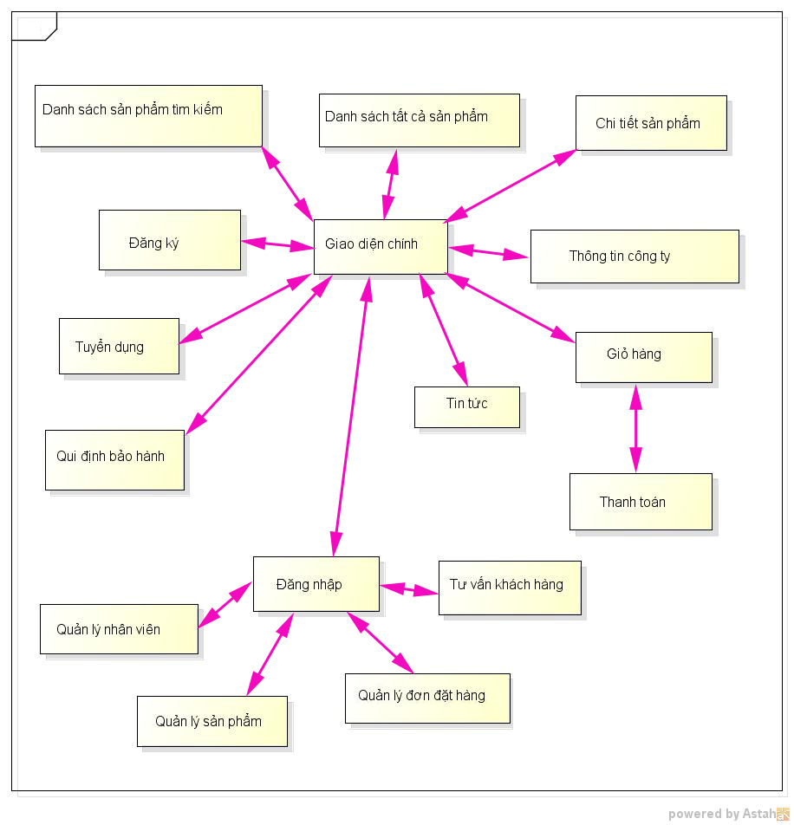

### Danh sách màn hình:

|  |  |  |
| --- | --- | --- |
| STT | Tên màn hình | Ý nghĩa/Ghi chú |
| 1 | Giao diện chính | Màn hình mặc định, trang chủ của website. |
| 2 | Danh sách sản phẩm tìm kiếm | Giao diện tra cứu thông tin sản phẩm. |
| 3 | Danh sách tất cả sản phẩm | Hiển thị tất cả các sản phẩm của website. |
| 4 | Chi tiết sản phẩm | Hiển thị thông tin chi tiết của sản phẩm khi chọn 1 sản phẩm nào đó. |
| 5 | Đăng nhập | Giao diện trang đăng nhập cho khách hàng hoặc người quản trị. |
| 6 | Đăng ký | Giao diện trang đăng ký cho khách hàng chưa có tài khoản. |
| 7 | Thông tin công ty | Hiển thị thông tin công ty, bản đồ, số điện thoại… |
| 8 | Tuyển dụng | Hiển thị thông báo tuyển nhân viên, thông tin hồ sơ, vị trí dự tuyển, điều kiền… |
| 9 | Qui định bảo hành | Hiển thị điều kiện bảo hành, thời gian bảo hành, phương thức bảo hành, … |
| 10 | Tin tức | Hiển thị thông tin event, khuyến mãi, giảm giá, … |
| 11 | Giỏ hàng | Hiện thị các sản phẩm đã cho vào giỏ hàng, có thể thêm, xóa, sửa lại số lượng của từng sản phẩm. |
| 12 | Thanh toán | Giao diện thanh toán sản phẩm đang có trong giỏ hàng. |
| 13 | Tư vấn khách hàng | Giải đáp thắc mắc trực tuyến cho khách hàng. |
| 14 | Quản lý nhân viên | Người quản trị có thể xem thông tin nhân viên cũng như thêm, xóa, sửa thông tin đó. |
| 15 | Quản lý sản phẩm | Người quản trị có thể xem thông tin sản phẩm cũng như thêm, xóa, sửa thông tin đó. |
| 16 | Quản lý đơn đặt hàng | Người quản trị có thể xem thông tin đơn đặt hàng cũng như thêm, xóa, sửa thông tin đó. |

### Đặc tả từng màn hình:

#### Giao diện chính:

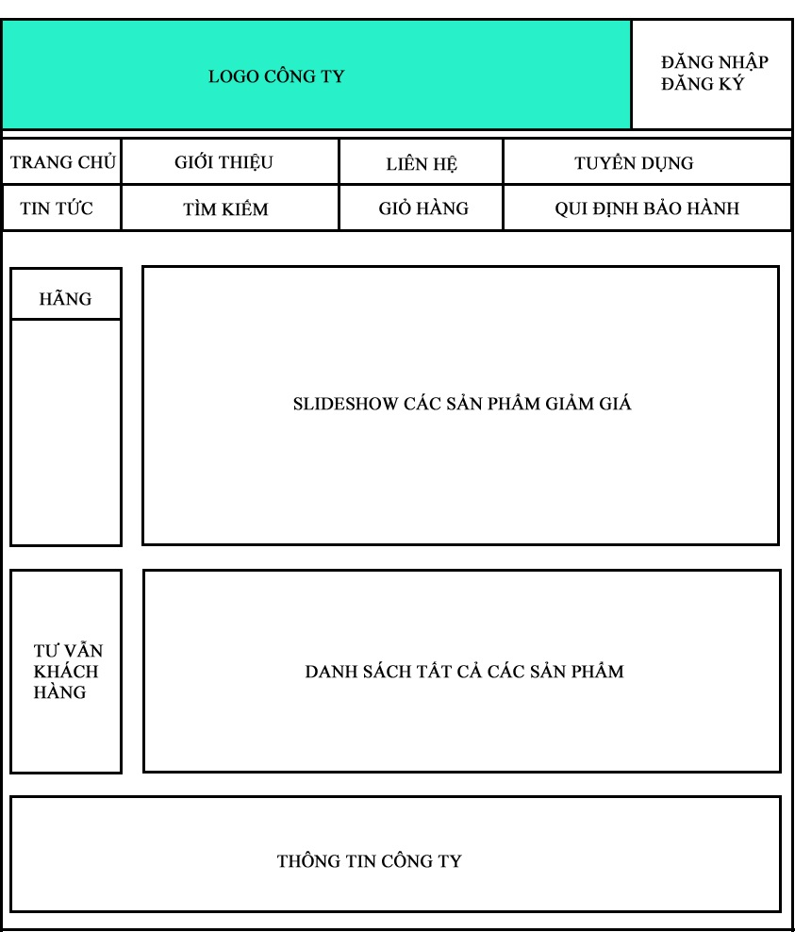

* Các control sử dụng:

|  |  |  |  |  |
| --- | --- | --- | --- | --- |
| STT | Tên control | Loại | Ràng buộc | Ý nghĩa |
| 1 | btnDangNhap | Button | Không có. | Mở trang đăng nhập. |
| 2 | btnDangKy | Button | Không có. | Mở trang đăng ký. |
| 3 | btnTrangChu | Button | Không có. | Đến trang chủ của website. |
| 4 | btnGioiThieu | Button | Không có. | Đến trang giới thiệu. |
| 5 | btnLienHe | Button | Không có. | Đến trang liên hệ. |
| 6 | btnTuyenDung | Button | Không có. | Đến trang tuyển dụng |
| 7 | btnTinTuc | Button | Không có. | Đến trang tin tức. |
| 8 | txtTimKiem | Textbox | Không có. | Tìm kiếm sản phẩm. |
| 9 | btnGioHang | Button | Không có. | Đến trang giỏ hàng. |
| 10 | btnQuiDinhBaoHanh | Button | Không có. | Đến trang qui định bảo hành |
| 11 | lstHang | Listview | Không có. | Danh sách hãng sản xuất. |
| 12 | btnTuVanKH | Button | Không có. | Đến trang tư vấn. |
| 13 | lbThongTin | Label | Không có. | Hiện thị thông tin cửa hàng. |

* Các xử lý:

|  |  |  |
| --- | --- | --- |
| STT | Tên sự kiện | Xử lý |
| 1 | btnDangNhap_cick | Mở trang đăng nhập. |
| 2 | btnDangKy_click | Mở trang đăng ký. |
| 3 | btnTrangChu_click | Đến trang chủ của website. |
| 4 | btnGioiThieu_click | Đến trang giới thiệu. |
| 5 | btnLienHe_click | Đến trang liên hệ. |
| 6 | btnTuyenDung_click | Đến trang tuyển dụng |
| 7 | btnTinTuc_click | Đến trang tin tức. |
| 9 | btnGioHang_click | Đến trang giỏ hàng. |
| 10 | btnQuiDinhBaoHanh_click | Đến trang qui định bảo hành |
| 12 | btnTuVanKH_click | Đến trang tư vấn. |

#### Giao diện đăng nhập:

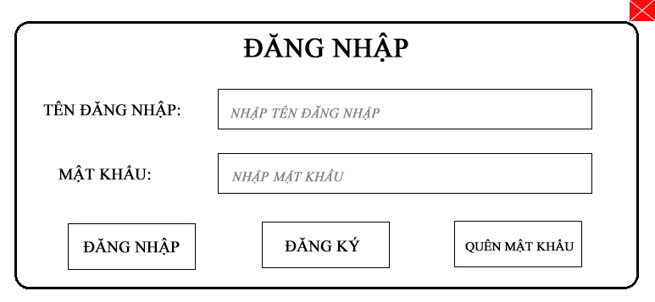

* Các control sử dụng:

|  |  |  |  |  |
| --- | --- | --- | --- | --- |
| STT | Tên control | Loại | Ràng buộc | Ý nghĩa |
| 1 | txtTaiKhoan | Textbox | Không được bỏ trống | Nhập tên tài khoản |
| 2 | txtMatKhau | Textbox | Không được bỏ trống | Nhập mật khẩu |
| 3 | btnDangNhap | Button | Không có. | Thực hiện đăng nhập |
| 4 | btnDangKy | Button | Không có. | Thực hiện đăng ký tài khoản. |
| 5 | btnQuenMatKhau | Button | Không có. | Lấy lại mật khẩu. |

* Các xử lý:

|  |  |  |
| --- | --- | --- |
| STT | Tên sự kiện | Xử lý |
| 3 | btnDangNhap_Click | Kiểm tra tài khoản và mật khẩu:  + Nếu thành công: đăng nhập vào hệ thống.  + Nếu thất bại: hiển thị thông báo cho người dùng. |
| 4 | btnDangKy_Click | Chuyển đến giao diện đăng ký |
| 5 | btnQuenMatKhau_Click | Chuyển đến giao diện quên mật khẩu. |

#### Giao diện đăng ký:

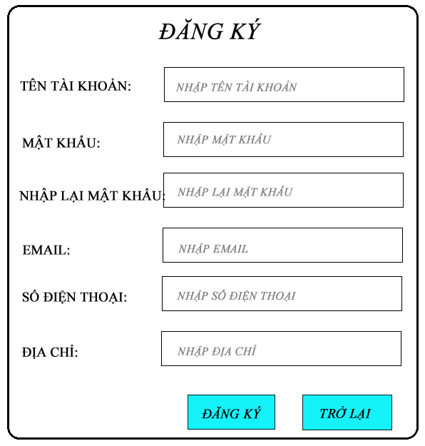

* Các control sử dụng:

|  |  |  |  |  |
| --- | --- | --- | --- | --- |
| STT | Tên control | Loại | Ràng buộc | Ý nghĩa |
| 1 | txtTaiKhoan | Textbox | Không được bỏ trống | Nhập tên tài khoản |
| 2 | txtMatKhau | Textbox | Không được bỏ trống | Nhập mật khẩu |
| 3 | txtNhapLaiMK | Textbox | Phải trùng với txtMatKhau | Nhập lại mật khẩu để xác nhận. |
| 4 | txtEmail | Textbox | Không bỏ trống | Nhập email. |
| 5 | txtSDT | Textbox | Không bỏ trống | Nhập số điện thoại |
| 6 | txtDiaChi | Textbox | Không bỏ trống | Nhập địa chỉ |
| 7 | btnDangKy | Button | Không có | Thực hiện đăng ký |
| 8 | btnTroLai | Button | Không có | Trở lại trang trước đó. |

* Các xử lý:

|  |  |  |
| --- | --- | --- |
| STT | Tên sự kiện | Xử lý |
| 7 | btnDangKy_click | Kiểm tra dữ liệu vừa nhập, nếu hợp lệ thì thêm vào CSDL |
| 8 | btnTroLai_click | Thực hiện hành động trở lại trang trước đó. |
| 3 | txtNhapLaiMK_TextChanged | Nếu không trùng với mật khẩu thì hiển thị thông báo. |
| 4 | txtEmail_ TextChanged | Kiểm tra email hợp lệ |
| 5 | txtSDT_ TextChanged | Phải có độ dài từ 9-11 số. |

#### Danh sách sản phẩm tìm kiếm:

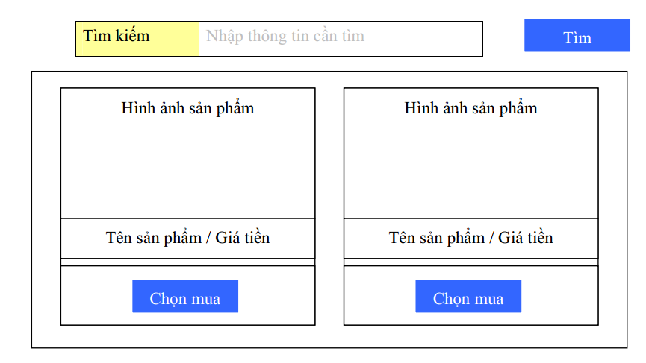

* Các control sử dụng:

|  |  |  |  |  |
| --- | --- | --- | --- | --- |
| STT | Tên control | Loại | Ràng buộc | Ý nghĩa |
| 1 | txtTimKiem | Textbox | Không để trống | Nhập vào nội dung cần tìm. |
| 2 | btnTimKiem | Button | Không có. | Thực hiện tìm kiếm. |
| 3 | HinhAnh, TenSP, GiaTien | Element | Không có | Hiển thị hình ảnh, tên sản phẩm, giá tiền. |
| 4 | btnChonMua | Button | Không có | Thực hiện chọn sản phẩm vào giỏ hàng. |

* Các xử lý:

|  |  |  |
| --- | --- | --- |
| STT | Tên sự kiện | Xử lý |
| 2 | btnTimKiem_Click | Thành công: xuất ra danh sách các sản phẩm tương ứng trong CSDL  Thất bại: hiển thị thông báo cho người dùng. |
| 4 | btnChonMua_Click | Chọn mua sản phẩm hiện hành và được lưu vào giỏ hàng. |

#### Danh sách tất cả sản phẩm:

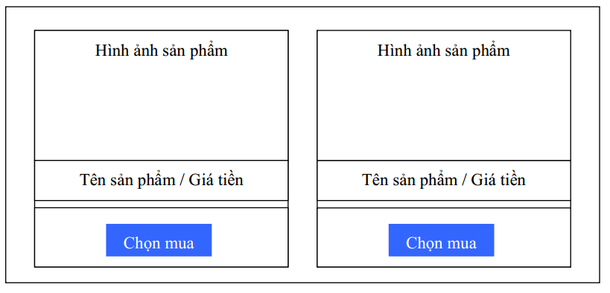

* Các control sử dụng:

|  |  |  |  |  |
| --- | --- | --- | --- | --- |
| STT | Tên control | Loại | Ràng buộc | Ý nghĩa |
| 1 | HinhAnh, TenSP, GiaTien | Element | Không có. | Hiển thị hình ảnh, tên sản phẩm, giá tiền. |
| 2 | btnChonMua | Button | Không có | thực hiện chọn sản phẩm vào giỏ hàng. |

* Các xử lý:

|  |  |  |
| --- | --- | --- |
| STT | Tên sự kiện | Xử lý |
| 2 | btnChonMua_Click | Chọn mua sản phẩm hiện hành và được lưu vào giỏ hàng. |
| 1 | HinhAnh_click, TenSP_click | Hiển thị trang thông tin chi tiết sản phẩm. |

#### Chi tiết sản phẩm:

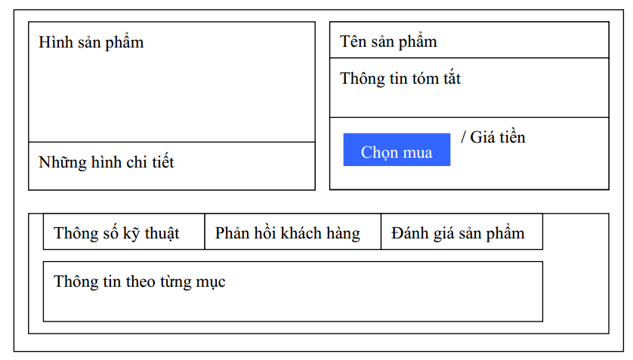

* Các control sử dụng:

|  |  |  |  |  |
| --- | --- | --- | --- | --- |
| STT | Tên control | Loại | Ràng buộc | Ý nghĩa |
| 1 | HinhAnh, TenSP, GiaTien, ThongTinSP, PhanHoi, DanhGia | Element | Không có. | Hiển thị hình ảnh, tên sản phẩm, giá tiền. |
| 2 | btnChonMua | Button | Không có | Thực hiện chọn sản phẩm vào giỏ hàng. |

* Các xử lý:

|  |  |  |
| --- | --- | --- |
| STT | Tên sự kiện | Xử lý |
| 2 | btnChonMua_click | Đưa sản phẩm hiện hành vào giỏ hàng. |

#### Thông tin công ty:

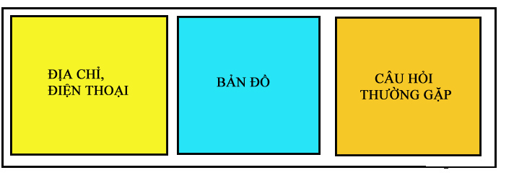

* Các control sử dụng:

|  |  |  |  |  |
| --- | --- | --- | --- | --- |
| STT | Tên control | Loại | Ràng buộc | Ý nghĩa |
| 1 | lbDCDT | Label | Không có. | Hiển thị địa chỉ và số điện thoại của website. |
| 2 | imgBanDo | Image | Không có. | Hiển thị bản đồ của cửa hàng. |
| 3 | lbCauHoi | Label | Không có. | Hiển thị các câu hỏi thường gặp. |

* Các xử lý:

Không có.

#### Tuyển dụng:

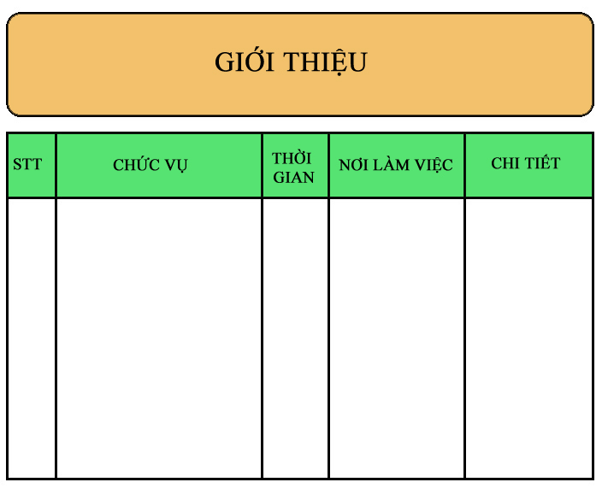

Xem

* Các control sử dụng:

|  |  |  |  |  |
| --- | --- | --- | --- | --- |
| STT | Tên control | Loại | Ràng buộc | Ý nghĩa |
| 1 | txtGioiThieu | Textbox | Không có. | Giới thiệu về công ty. |
| 2 | btnXem (nằm trong phần chi tiết) | Button | Không có | Xem nội dung yêu cầu điều kiện tuyển dụng |

* Các xử lý:

|  |  |  |
| --- | --- | --- |
| STT | Tên sự kiện | Xử lý |
| 2 | btnXem_click | Hiện thị các yêu cầu, điều kiện tuyển dụng. |

#### Qui định bảo hành:

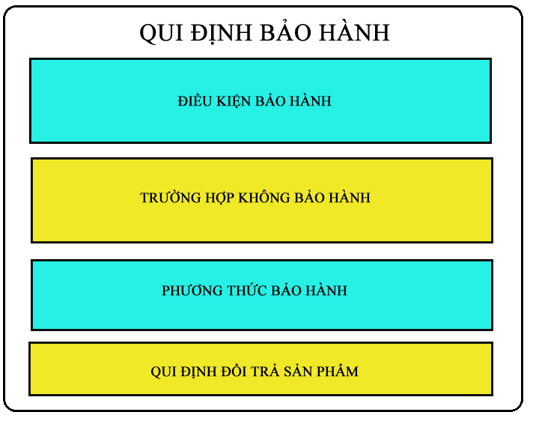

* Các control sử dụng:

|  |  |  |  |  |
| --- | --- | --- | --- | --- |
| STT | Tên control | Loại | Ràng buộc | Ý nghĩa |
| 1 | lbDieuKienBH | Label | Không có. | Hiển thị điều kiện bảo hành. |
| 2 | lbKhongBH | Label | Không có. | Hiển thị trường hợp không bảo hành. |
| 3 | lbPhuongThucBH | Label | Không có. | Hiển thị phương thức bảo hành. |
| 4 | lbQDDoiTra | Label | Không có. | Hiển thị qui định đổi trả sản phẩm |

* Các xử lý:

Không có.

#### Tin tức:

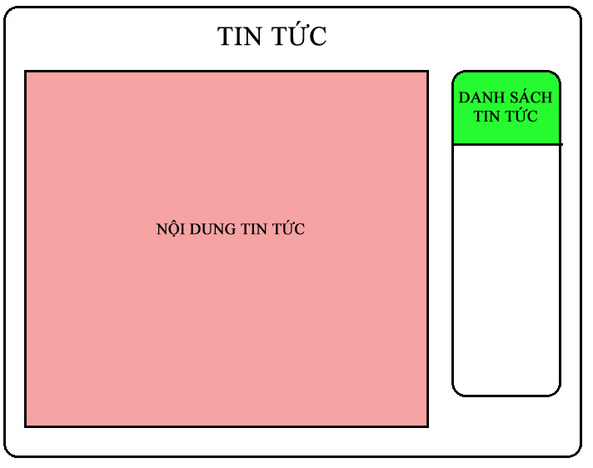

* Các control sử dụng:

|  |  |  |  |  |
| --- | --- | --- | --- | --- |
| STT | Tên control | Loại | Ràng buộc | Ý nghĩa |
| 1 | txtNoiDungTT | Textbox | Không có. | Hiển thị nội dung tin tức. |
| 2 | lsDanhSachTT | Listview | Không có. | Hiển thị danh sách tin tức. |

* Các xử lý:

Không có.

#### Giỏ hàng:

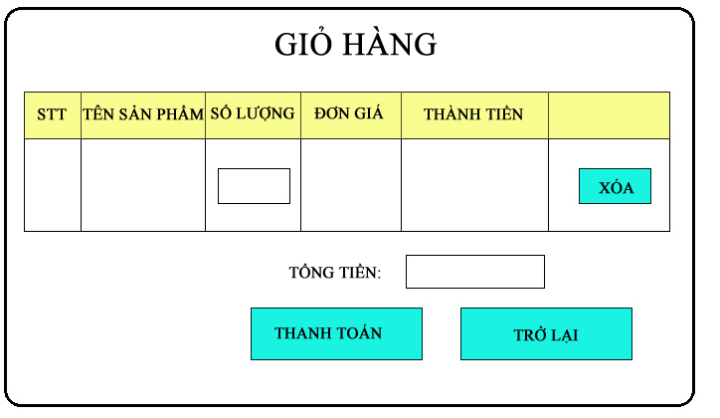

* Các control sử dụng:

|  |  |  |  |  |
| --- | --- | --- | --- | --- |
| STT | Tên control | Loại | Ràng buộc | Ý nghĩa |
| 1 | txtSTT | Textbox | Tự động tăng 1 đơn vị | Số thứ tự sản phẩm trong giỏ hàng. |
| 2 | txtTenSP | Textbox | Không có. | Tên sản phẩm. |
| 3 | txtSoLuong | Textbox | Không có | Số lượng sản phẩm. |
| 4 | txtDonGia | Textbox | Không có. | Đơn giá sản phẩm. |
| 5 | txtThanhTien | Textbox | Không có. | Được tính bằng số lượng nhân với đơn giá. |
| 6 | btnThanhToan | Button | Không có. | Chuyển đến giao diện thanh toán. |
| 7 | btnTroLai | Button | Không có. | Trở lại trang trước. |
| 8 | btnXoa | Button | Không có. | Xóa sản phẩm ra khỏi giỏ hàng. |

* Các xử lý:

|  |  |  |
| --- | --- | --- |
| STT | Tên sự kiện | Xử lý |
| 8 | btnXoa_click | Xóa 1 sản phẩm khỏi giỏ hàng |
| 7 | btnTroLai_click | Trở lại trang trước đó. |
| 6 | btnThanhToan_click | Chuyển đến giao diện trang thanh toán. |

#### Thanh toán:

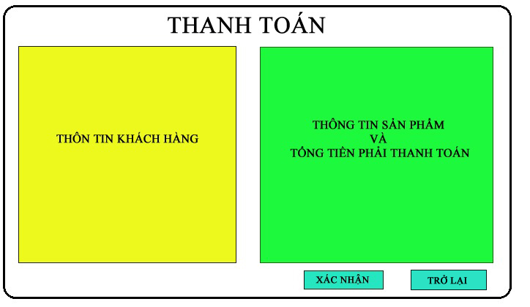

* Các control sử dụng:

|  |  |  |  |  |
| --- | --- | --- | --- | --- |
| STT | Tên control | Loại | Ràng buộc | Ý nghĩa |
| 1 | txtThongTinKH | Textarea | Không có. | Hiển thị thông tin khách hàng. |
| 2 | txtThongTinSP | Textarea | Không có. | Hiển thị thông tin sản phẩm và tổng tiền. |
| 3 | btnXacNhan_click | Button | Không có | Xác nhận thông tin trên và đồng ý thanh toán |
| 4 | btnTroLai | Button | Không có | Trở lại trang trước đó. |

* Các xử lý:

|  |  |  |
| --- | --- | --- |
| STT | Tên sự kiện | Xử lý |
| 3 | btnXacNhan_click | Xác nhận và gửi thông tin về CSDL |
| 4 | btnTroLai_click | Trở lại trang trước đó. |

#### Tư vấn khách hàng:

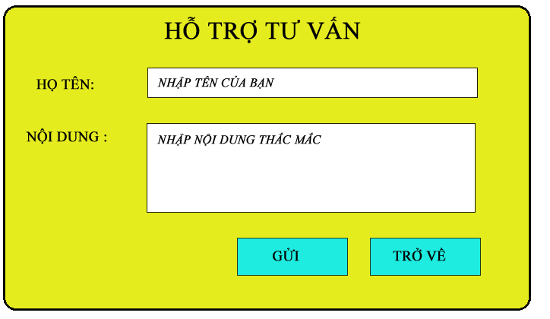

* Các control sử dụng:

|  |  |  |  |  |
| --- | --- | --- | --- | --- |
| STT | Tên control | Loại | Ràng buộc | Ý nghĩa |
| 1 | txtHoTen | Textbox | Không có | Họ tên người gửi thắc mắc |
| 2 | txtNoiDung | Textarea | Không có | Nội dung thắc mắc |
| 3 | btnGui | Button | Không có | Gửi nội dung đến website. |
| 4 | btnTroVe | Button | Không có | Trở về trang trước |

* Các xử lý:

|  |  |  |
| --- | --- | --- |
| STT | Tên sự kiện | Xử lý |
| 3 | btnGui_click | Thực hiện gửi nội dung của khách hàng. |
| 4 | btnTroVe_click | Trở về trang trước đó. |

#### Quản lý nhân viên:

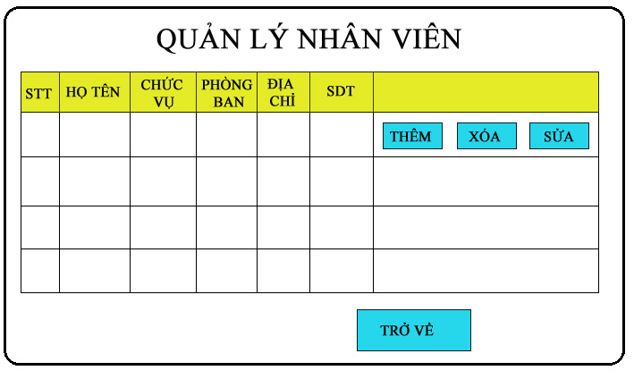

* Các control sử dụng:

|  |  |  |  |  |
| --- | --- | --- | --- | --- |
| STT | Tên control | Loại | Ràng buộc | Ý nghĩa |
| 1 | txtSTT | Textbox | Tự động tăng 1 đơn vị | Số thứ tự |
| 2 | txtHoTen | Textbox | Không có. | Họ tên nhân viên. |
| 3 | cbbChucVu | Combobox | Không có. | Chức vụ của nhân viên lấy từ bảng chức vụ trong CSDL |
| 4 | cbbPhongBan | Combobox | Không có. | Phòng ban của nhân viên lấy từ bảng phòng ban trong CSDL |
| 5 | txtDiaChi | Textbox | Không có. | Địa chỉ của nhân viên. |
| 6 | txtSoDienThoai | Textbox | Không có. | Số điện thoại của nhân viên. |
| 7 | btnThem | Button | Không có. | Thêm nhân viên |
| 8 | btnXoa | Button | Không có. | Xóa nhân viên |
| 9 | btnSua | Button | Không có. | Sửa nhân viên |
| 10 | btnTroVe | Button | Không có. | Trở về trang trước |

* Các xử lý:

|  |  |  |
| --- | --- | --- |
| STT | Tên sự kiện | Xử lý |
| 7 | btnThem_click | Thêm thông tin 1 nhân viên vào CSDL |
| 8 | btnSua_click | Sửa thông tin 1 nhân viên và lưu vào CSDL |
| 9 | btnXoa_click | Xóa thông tin 1 nhân viên trong CSDL |
| 10 | btnTroVe_click | Trở về trang trước. |

#### Quản lý đơn đặt hàng:

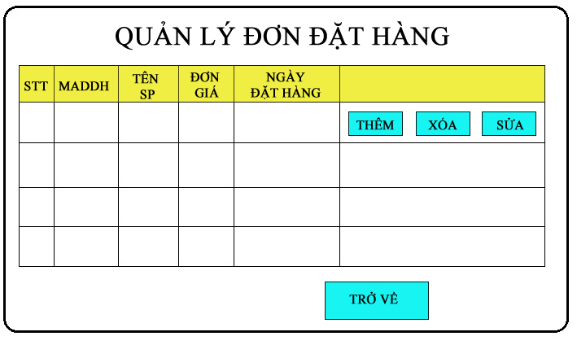

* Các control sử dụng:

|  |  |  |  |  |
| --- | --- | --- | --- | --- |
| STT | Tên control | Loại | Ràng buộc | Ý nghĩa |
| 1 | txtSTT | Textbox | Không có | Số thứ tự |
| 2 | txtMaDDH | Textbox | Không có | Mã đơn đặt hàng |
| 3 | txtTenSP | Textbox | Không có. | Tên sản phẩm |
| 4 | txtDonGia | Textbox | Không có. | Đơn giá sản phẩm |
| 5 | txtNgayDH | Textbox | Không có | Ngày khách đặt hàng |
| 6 | btnThem | Button | Không có. | Thêm đơn đặt hàng |
| 7 | btnXoa | Button | Không có. | Xóa đơn đặt hàng |
| 8 | btnSua | Button | Không có. | Sửa đơn đặt hàng |
| 9 | btnTroVe | Button | Không có. | Trở về trang trước |

* Các xử lý:

|  |  |  |
| --- | --- | --- |
| STT | Tên sự kiện | Xử lý |
| 6 | btnThem_click | Thêm 1 đơn đặt hàng vào CSDL |
| 7 | btnSua_click | Sửa 1 đơn đặt hàng và lưu vào CSDL |
| 8 | btnXoa_click | Xóa 1 đơn đặt hàng trong CSDL |
| 9 | btnTroVe_click | Trở về trang trước |

#### Quản lý sản phẩm:

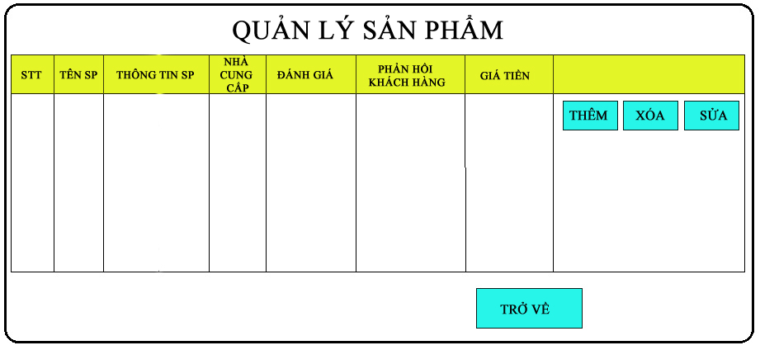

* Các control sử dụng:

|  |  |  |  |  |
| --- | --- | --- | --- | --- |
| STT | Tên control | Loại | Ràng buộc | Ý nghĩa |
| 1 | txtSTT | Textbox | Tự động tăng 1 đơn vị | Số thứ tự |
| 2 | txtTenSP | Textbox | Không có. | Tên sản phẩm |
| 3 | txtThongTinSP | Textbox | Không có. | Thông tin sản phẩm |
| 4 | cbbTenNCC | Combobox | Không có. | Lấy tên nhà cung cấp từ bảng nhà cung cấp trong CSDL. |
| 5 | txtDanhGia | Textbox | Không có | Đánh giá sản phẩm |
| 6 | txtPhanHoiKH | Textbox | Không có | Phản hồi của khách hàng về sản phẩm |
| 7 | txtGiaTien | Textbox | Không có | Giá tiền của sản phẩm |
| 8 | btnThem | Button | Không có | Thêm sản phẩm |
| 9 | btnXoa | Button | Không có | Xóa sản phẩm |
| 10 | btnSua | Button | Không có | Sửa sản phẩm |
| 11 | btnTroVe | Button | Không có | Trờ về trang trước |

* Các xử lý:

|  |  |  |
| --- | --- | --- |
| STT | Tên sự kiện | Xử lý |
| 8 | btnThem_click | Thêm sản phẩm vào CSDL |
| 9 | btnSua_click | Sửa 1 sản phẩm và lưu vào CSDL |
| 10 | btnXoa_click | Xóa 1 sản phẩm trong CSDL |
| 11 | btnTroVe_click | Trở về trang trước. |

## Thiết kế lớp đối tượng:

### Sơ đồ lớp:

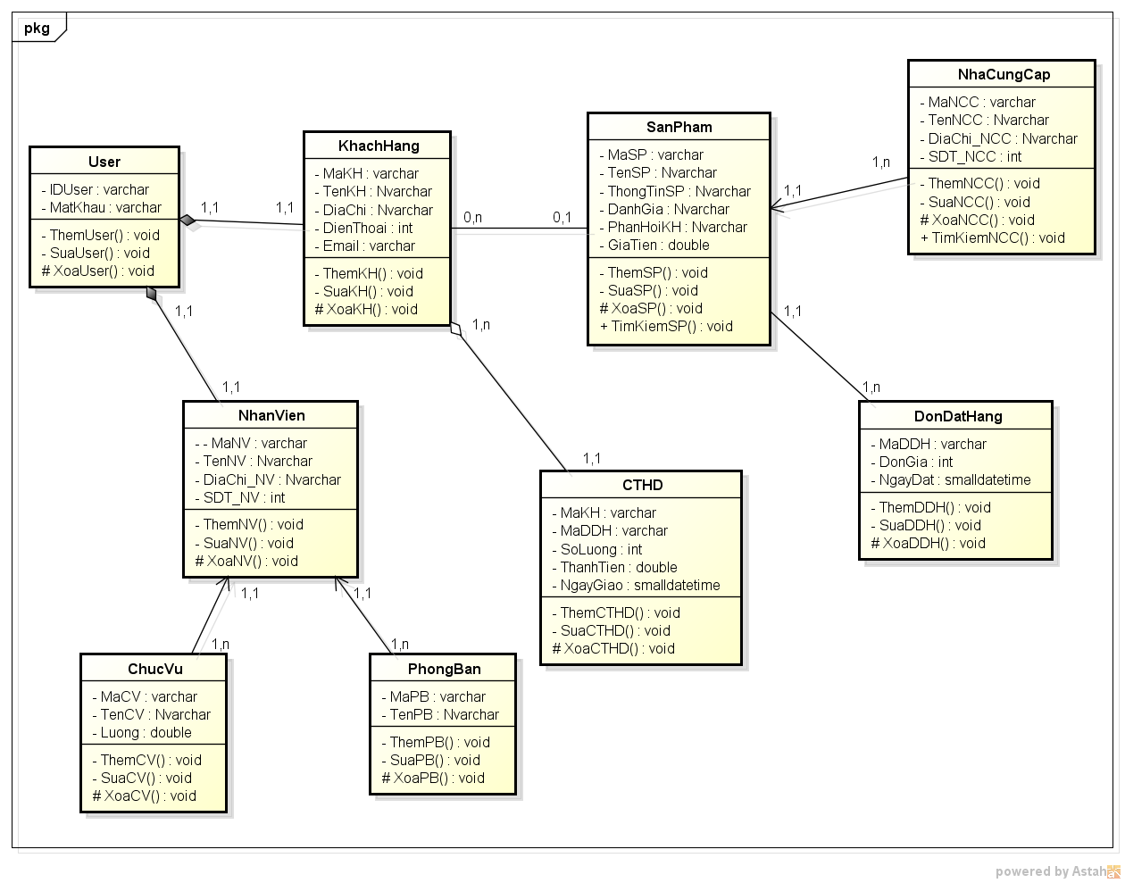

### Đặc tả quan hệ lớp/đối tượng:

* Lớp User:
* Có quan hệ (1-1) với KhachHang vì 1 khách hàng chỉ có 1 user và ngược lại.
* Có quan hệ (1-1) với NhanVien vì 1 nhân viên chỉ có 1 user và ngược lại
* Lớp Khách hàng:
  + Có quan hệ (1-1) với User vì 1 khách hàng chỉ có 1 user và ngược lại.
  + Có quan hệ (0-n) với SanPham vì khách hàng có thể mua hoặc không mua sản phẩm và 1 sản phẩm chỉ có thể thuộc về 1 khách hàng.
  + Có quan hệ (1,n) với CTHD vì 1 khách hàng chỉ có 1 hóa đơn và ngược lại 1 hóa đơn chỉ thuộc về 1 khách hàng.
* Lớp Nhân viên:
* Có quan hệ (1-1) với User vì 1 nhân viên chỉ có 1 user và ngược lại.
* Có quan hệ (1-n) với ChucVu vì 1 chức vụ có nhiều nhân viên và 1 nhân viên chỉ thuộc 1 chức vụ ..
* Có quan hệ (1-n) với PhongBan vì 1 phòng ban có nhiều nhân viên và 1 nhân viên chỉ thuộc 1 phòng ban.
* Lớp NCC:
* Có quan hệ (1-n) với SanPham vì 1 nhà cung cấp có thể cung cấp 1 hoặc nhiều sản phẩm và 1 sản phẩm chỉ thuộc bởi 1 nhà cung cấp.
* Lớp SanPham:
  + Có quan hệ (1-n) với NCC vì 1 nhà cung cấp có thể cung cấp 1 hoặc nhiều sản phẩm và 1 sản phẩm chỉ thuộc bởi 1 nhà cung cấp.
  + Có quan hệ (1-n) với DonDatHang vì 1 đơn đặt hàng có thể có nhiều sản phẩm và 1 sản phẩm chỉ thuộc 1 đơn đặt hàng
* Có quan hệ (0-n) với KhachHang vì khách hàng có thể mua hoặc không mua sản phẩm và 1 sản phẩm chỉ có thể thuộc về 1 khách hàng.
* Lớp CTHD:
* Có quan hệ (1-n) với khách hàng vì 1 khách hàng có thể có nhiều hóa đơn và 1 hóa đơn chỉ thuộc 1 khách hàng.
* Lớp DDH:
* Có quan hệ (1-n) với sản phẩm vì 1 đơn đặt hàng có nhiều sản phẩm và 1 sản phẩm thuộc 1 đơn đặt hàng.
* Lớp ChucVu:
  + Có quan hệ (1-n) với nhân viên vì 1 chức vụ có nhiều nhân viên và 1 nhân viên có 1 chức vụ.
* Lớp PhongBan:
* Có quan hệ (1-n) với nhân viên vì 1 phòng ban có nhiều nhân viên và 1 nhân viên thuộc 1 phòng ban.

### Đặc tả các lớp:

#### Lớp User:

|  |  |  |  |  |
| --- | --- | --- | --- | --- |
| Loại | Quyền truy cập | Tên | Kiểu | Ý nghĩa |
| Thuộc tính | Public | IDUser | Varchar | Mã người dùng |
| Public | MatKhau | Varchar | Mật khẩu |
| Phương thức | Private | ThemUser | Void | Thêm người dùng |
| Private | SuaUser | Void | Sửa người dùng |
| Protected | XoaUser | Void | Xóa người dùng |

#### Lớp khách hàng

|  |  |  |  |  |  |
| --- | --- | --- | --- | --- | --- |
| Loại | Quyền truy cập | Tên | Kiểu | Ràng buộc | Ý nghĩa |
| Thuộc tính | Public | MaKH | Varchar |  | Mã khách hàng |
| Public | TenKH | Nvarchar |  | Tên khách hàng |
| Public | SDT | Int |  | Số điện thoại |
| Public | DC | Nvarchar |  | Địa chỉ |
| Tên phương thức | Public | ThemKH | Void |  | Thêm khách hàng |
| Public | SuaKH | Void |  | Sửa khách hàng |
| Public | XoaKH | Void |  | Xóa khách hàng |

#### Nhân viên:

|  |  |  |  |  |  |
| --- | --- | --- | --- | --- | --- |
| Loại | Quyền truy cập | Tên | Kiểu | Ràng buộc | Ý nghĩa |
| Thuộc tính | Public | MaNV | Varchar |  | Mã nhân viên |
| Public | TenNV | Nvarchar |  | Tên nhân viên |
| Public | DiaChi_NV | Nvarchar |  | Địa chỉ nhân viên |
| Public | SDT_NV | Int |  | Số điện thoại |
| Tên phương thức | Private | ThemNV | Void |  | Thêm nhân viên |
| Private | SuaNV | Void |  | Sửa nhân viên |
| Protected | XoaNV | Void |  | Xóa nhân viên |

#### Nhà cung cấp:

|  |  |  |  |  |  |
| --- | --- | --- | --- | --- | --- |
| Loại | Quyền truy cập | Tên | Kiểu | Ràng buộc | Ý nghĩa |
| Thuộc tính | Public | MaNCC | Varchar |  | Mã nhà cung cấp |
| Public | TenNCC | Nvarchar |  | Tên nhà cung cấp |
| Public | DiaChi_NCC | Nvarchar |  | Địa chỉ |
| Public | SDT_NCC | int |  | Số điện thoại |
| Tên phương thức | Private | ThemNCC | Void |  | Thêm nhà cung cấp |
| Private | SuaNCC | Void |  | Sửa nhà cung cấp |
| Protected | XoaNCC | Void |  | Xóa nhà cung cấp |
| Public | TimKiemNCC | Void |  | Tìm kiếm nhà cung cấp |

#### Sản phẩm:

|  |  |  |  |  |  |
| --- | --- | --- | --- | --- | --- |
| Loại | Quyền truy cập | Tên | Kiểu | Ràng buộc | Ý nghĩa |
| Thuộc tính | Public | MaSP | Varchar |  | Mã sản phẩm |
| Public | TenSP | Nvarchar |  | Tên sản phẩm |
| Public | ThongTinSP | Nvarchar |  | Thông tin sản phẩm |
| Public | DanhGia | Nvarchar |  | Đánh giá |
| Public | PhanHoiKH | Nvarchar |  | Phản hồi khách hàng |
| Public | GiaTien | Double |  | Giá tiền |
| Tên phương thức | Private | ThemSP | Void |  | Thêm sản phẩn |
| Private | SuaSP | Void |  | Sửa sản phẩm |
| Protected | XoaSP | Void |  | Xóa sản phẩm |
| Public | TimKiemSP | Void |  | Tìm kiếm sản phẩm |

#### Chi tiết hóa đơn:

|  |  |  |  |  |  |
| --- | --- | --- | --- | --- | --- |
| Loại | Quyền truy cập | Tên | Kiểu | Ràng buộc | Ý nghĩa |
| Thuộc tính | Public | MaKH | Varchar |  | Mã khách hàng |
| Public | MaDDH | Varchar |  | Mã đơn đặt hàng |
| Public | SoLuong | Int |  | Số lượng |
| Public | ThanhTien | Double |  | Thành tiền |
| Public | NgayGiao | Smalldatetime |  | Ngày giao |
| Tên phương thức | Private | ThemCTHD | Void |  | Thêm chi tiết hóa đơn |
| Private | SuaCTHD | Void |  | Sửa chi tiết hóa đơn |
| Protected | XoaCTHD | Void |  | Xóa chi tiết hóa đơn |

#### Đơn đặt hàng:

|  |  |  |  |  |  |
| --- | --- | --- | --- | --- | --- |
| Loại | Quyền truy cập | Tên | Kiểu | Ràng buộc | Ý nghĩa |
| Thuộc tính | Public | MaDDH | Varchar |  | Mã đơn đặt hàng |
| Public | DonGia | Int |  | Đơn giá |
| Public | NgayDat | Smalldatetime |  | Ngày đặt |
| Tên phương thức | Private | ThemDDH | Void |  | Thêm đơn đặt hàng |
| Private | SuaDDH | Void |  | Sửa đơn đặt hàng |
| Protected | XoaDDH | Void |  | Xóa đơn đặt hàng |

#### Chức vụ:

|  |  |  |  |  |  |
| --- | --- | --- | --- | --- | --- |
| Loại | Quyền truy cập | Tên | Kiểu | Ràng buộc | Ý nghĩa |
| Thuộc tính | Public | MaCV | Varchar |  | Mã chức vụ |
| Public | TenCV | Nvarchar |  | Tên chức vụ |
| Public | Luong | Double |  | Lương |
| Tên phương thức | Private | ThemCV | Void |  | Thêm chức vụ |
| Private | SuaCV | Void |  | Sửa chức vụ |
| Protected | XoaCV | Void |  | Xóa chức vụ |

#### Phòng ban:

|  |  |  |  |  |  |
| --- | --- | --- | --- | --- | --- |
| Loại | Quyền truy cập | Tên | Kiểu | Ràng buộc | Ý nghĩa |
| Thuộc tính | Public | MaPB | Varchar |  | Mã phòng ban |
| Public | TenPB | Nvarchar |  | Tên phòng ban |
| Tên phương thức | Private | ThemPB | Void |  | Thêm phòng ban |
| Private | SuaPB | Void |  | Sữa phòng ban |
| Protected | XoaPB | Void |  | Xóa phòng ban |

## Thiết kế xử lý:

### Thuật toán tìm kiếm sản phẩm:

1. Mã giả:

BEGIN MAINPROGRAM

INITIALISATION

#Nhập SP cần tìm

END INITIALISATION

IF #tìm thấy

THEN

#Trả về sản phẩm

ELSE

#Trả về danh sách sẽ rỗng

ENDIF

END MAINPROGRAM

1. Flow chart:

### Thuật toán kiểm tra đăng nhập:

Tìm thấy

Nhập SP cần tìm

Trả về SP

Danh sách rỗng

Đúng

Sai

1. Mã giả:

BEGIN MAINIPROGRAM

INITIALISATION

#Nhập tên đăng nhập

#Nhập mật khẩu

END INITIALISATION

IF #Tài khoản hợp lệ

THEN

#Đăng nhập thành công

ELSE

#Đăng nhập thất bại, nhập lại thông tin

END MAINPROGRAM

1. Flow chart:

### Thuật toán đăng ký tài khoản:

Thông tin tài khoản hợp lệ

Nhập mật khẩu

Đăng nhập thành công

Đăng nhập thất bại

Đúng

Nhập tên đăng nhập

Sai

1. Mã giả:

BEGIN MAINIPROGRAM

INITIALISATION

#Nhập thông tin tài khoản

END INITIALISATION

IF #Thông tin tài khoản hợp lệ

THEN

#Đăng ký thành công

ELSE

#Đăng ký thất bại, kiểm tra lại thông tin

END MAINPROGRAM

1. Flow chart:

Thông tin tài khoản hợp lệ

Nhập thông tin tài khoản

Đăng ký thành công

Kiểm tra lại thông tin

Đúng

Sai

# CHƯƠNG 4: KIỂM NGHIỆM PHẦN MỀM

## Unit Testing:

### Usecase tìm kiếm:

#### Testcase kịch bản “Bỏ trống khung tìm kiếm”:

|  |  |
| --- | --- |
| Testcase | Tìm kiếm sản phẩm thất bại |
| Related Usecase | Tìm kiếm sản phẩm |
| Context | Không có. |
| Input Data | Tìm kiếm: (Trống) |
| Expected Output | Lỗi: Chưa nhập thông tin tìm kiếm |
| Test Steps | 1. Truy cập website 2. Chọn chức năng “Tìm kiếm” 3. Nhập thông tin như Input Data 4. Nhấn nút “Tìm” |

#### Testcase kịch bản “Sản phẩm không tồn tại trong cơ sở dữ liệu”:

|  |  |
| --- | --- |
| Testcase | Tìm kiếm sản phẩm thất bại |
| Related Usecase | Tìm kiếm sản phẩm |
| Context | Không có |
| Input Data | Tìm kiếm: “iphone 10” |
| Expected Output | Lỗi: Không có sản phẩm này trong cửa hàng |
| Test Steps | 1. Truy cập website 2. Chọn chức năng “Tìm kiếm” 3. Nhập thông tin như Input Data 4. Nhấn nút “Tìm” |

#### Testcase kịch bản “Nhập đầy đủ thông tin”:

|  |  |
| --- | --- |
| Testcase | Tìm kiếm sản phẩm thất bại |
| Related Usecase | Tìm kiếm sản phẩm |
| Context | Không có. |
| Input Data | Tìm kiếm: “Ti Tivi LCD Sony KLV-32BX35Avi LCD Sony KLV-32BX35A” |
| Expected Output | Thông báo: “Tìm kiếm thành công” |
| Test Steps | 1. Truy cập website 2. Chọn chức năng “Tìm kiếm” 3. Nhập thông tin như Input Data 4. Nhấn nút “Tìm” |

### Usecase Đăng ký:

#### Testcase kịch bản “Bỏ trống tất cả thông tin”:

|  |  |
| --- | --- |
| Testcase | Đăng ký thất bại |
| Related Usecase | Đăng ký mới |
| Context | Chưa đăng nhập tài khoản. |
| Input Data | Tên tài khoản: (Trống)  Mật khẩu: (Trống)  Nhập lại mật khẩu: (Trống)  Email: (Trống)  Số điện thoại: (Trống)  Địa chỉ: (Trống) |
| Expected Output | Lỗi: Nhập thông tin không đầy đủ |
| Test Steps | 1. Truy cập website 2. Chọn chức năng “Đăng ký” 3. Nhập thông tin như Input Data 4. Nhấn nút “Đăng ký” |

#### Testcase kịch bản “Mật khẩu không trùng nhau”:

|  |  |
| --- | --- |
| Testcase | Đăng ký thất bại |
| Related Usecase | Đăng ký mới |
| Context | Chưa đăng nhập vào website. |
| Input Data | Tên tài khoản: nguyentrucxjnh  Mật khẩu: 123456  Nhập lại mật khẩu: 1234567  Email: nguyentrucxjnh@gmail.com  Số điện thoại: 01684643181  Địa chỉ: Bình Thạnh |
| Expected Output | Lỗi: Mật khẩu không khớp |
| Test Steps | 1. Truy cập website 2. Chọn chức năng “Đăng ký” 3. Nhập thông tin như Input Data 4. Nhấn nút “Đăng ký” |

#### Testcase kịch bản “Đăng ký tài khoản đã tồn tại”:

|  |  |
| --- | --- |
| Testcase | Đăng ký thất bại |
| Related Usecase | Đăng ký mới |
| Context | Chưa đăng nhập website |
| Input Data | Tên tài khoản: nguyentrucxjnh  Mật khẩu: 123456  Nhập lại mật khẩu: 123456  Email: nguyentrucxjnh@gmail.com  Số điện thoại: 01684643181  Địa chỉ: Bình Thạnh |
| Expected Output | Lỗi: Tài khoản đã tồn tại |
| Test Steps | 1. Truy cập website 2. Chọn chức năng “Đăng ký” 3. Nhập thông tin như Input Data 4. Nhấn nút “Đăng ký” |

### Usecase Đăng nhập:

#### Testcase kịch bản “Bỏ trống tài khoản và mật khẩu”:

|  |  |
| --- | --- |
| Testcase | Đăng nhập thất bại |
| Related Usecase | Đăng nhập vào website |
| Context | Chưa đăng nhập vào website |
| Input Data | Tên tài khoản: (Trống)  Mật khẩu: (Trống) |
| Expected Output | Lỗi: Nhập thông tin không đầy đủ |
| Test Steps | 1. Truy cập website 2. Chọn chức năng “Đăng nhập” 3. Nhập thông tin như Input Data 4. Nhấn nút “Đăng nhập” |

#### Testcase kịch bản “Nhập mật khẩu không chính xác”:

|  |  |
| --- | --- |
| Testcase | Đăng nhập thất bại |
| Related Usecase | Đăng nhập vào website |
| Context | Chưa đăng nhập vào website |
| Input Data | Tên tài khoản: tranquocthanh  Mật khẩu: 123456 |
| Expected Output | Lỗi: Mật khẩu không đúng |
| Test Steps | 1. Truy cập website 2. Chọn chức năng “Đăng nhập” 3. Nhập thông tin như Input Data 4. Nhấn nút “Đăng nhập” |

#### Testcase kịch bản “Nhập tài khoản không tồn tại”:

|  |  |
| --- | --- |
| Testcase | Đăng nhập thất bại |
| Related Usecase | Đăng nhập vào website |
| Context | Chưa đăng nhập vào website |
| Input Data | Tên tài khoản: tranquocthanh  Mật khẩu: 123456 |
| Expected Output | Lỗi: Tên đăng nhập không tồn tại |
| Test Steps | 1. Truy cập website 2. Chọn chức năng “Đăng nhập” 3. Nhập thông tin như Input Data 4. Nhấn nút “Đăng nhập” |

### Usecase giỏ hàng:

#### Testcase kịch bản “Thêm hàng với số lượng bằng 0”:

|  |  |
| --- | --- |
| Testcase | Thêm hàng vào giỏ thất bại |
| Related Usecase | Thêm hàng vào giỏ |
| Context | Đăng nhập với quyền “Người dùng” |
| Input Data | Số lượng: 0 |
| Expected Output | Lỗi: Số lượng phải lớn hơn 0 |
| Test Steps | 1. Truy cập website 2. Đăng nhập vào website 3. Chọn chức năng “Giỏ hàng” 4. Chọn hàng và nhập thông tin như Input Data 5. Nhấn nút “Thêm vào giỏ” |

#### Testcase kịch bản “Nhập số lượng lớn hơn trong kho”:

|  |  |
| --- | --- |
| Testcase | Thêm hàng vào giỏ thất bại |
| Related Usecase | Thêm hàng vào giỏ |
| Context | Đăng nhập với quyền “Người dùng” |
| Input Data | Số lượng: 10 |
| Expected Output | Lỗi: Số lượng hàng không đủ |
| Test Steps | 1. Truy cập website 2. Đăng nhập vào website 3. Chọn chức năng “Giỏ hàng” 4. Chọn hàng và nhập thông tin như Input Data 5. Nhấn nút “Thêm vào giỏ” |

#### Testcase kịch bản “Thêm mặt hàng đã hết hàng”:

|  |  |
| --- | --- |
| Testcase | Thêm hàng vào giỏ thất bại |
| Related Usecase | Thêm hàng vào giỏ |
| Context | Đăng nhập với quyền “Người dùng” |
| Input Data | Số lượng: 1 |
| Expected Output | Lỗi: Không còn mặt hàng này trong cửa hàng |
| Test Steps | 1. Truy cập website 2. Đăng nhập vào website 3. Chọn chức năng “Giỏ hàng” 4. Chọn hàng và nhập thông tin như Input Data 5. Nhấn nút “Thêm vào giỏ” |

### Usecase hỗ trợ trực tuyến:

#### Testcase kịch bản “Bỏ trống nội dung”:

|  |  |
| --- | --- |
| Testcase | Hỗ trợ trực tuyến thất bại |
| Related Usecase | Hỗ trợ trực tuyến |
| Context | Đăng nhập với quyền “Người dùng” |
| Input Data | Nội dung: (Trống) |
| Expected Output | Lỗi: Nhập thông tin chưa đầy đủ |
| Test Steps | 1. Truy cập website 2. Đăng nhập vào website 3. Chọn chức năng “Hỗ trợ trực tuyến” 4. Nhập thông tin như Input Data 5. Nhấn nút “Gửi” |

#### Testcase kịch bản “Nhập nội dung quá ngắn”:

|  |  |
| --- | --- |
| Testcase | Hỗ trợ trực tuyến thất bại |
| Related Usecase | Hỗ trợ trực tuyến |
| Context | Đăng nhập với quyền “Người dùng” |
| Input Data | Nội dung: abc |
| Expected Output | Lỗi: Nội dung phải lớn hơn 30 ký tự. |
| Test Steps | 1. Truy cập website 2. Đăng nhập vào website 3. Chọn chức năng “Hỗ trợ trực tuyến” 4. Nhập thông tin như Input Data 5. Nhấn nút “Gửi” |

### Usecase thanh toán trực tuyến:

#### Testcase kịch bản “Bỏ trống tất cả thông tin”:

|  |  |
| --- | --- |
| Testcase | Thanh toán trực tuyến thất bại |
| Related Usecase | Thanh toán trực tuyến |
| Context | Đăng nhập với quyền “Người dùng” |
| Input Data | Họ tên: (Trống)  Địa chỉ: (Trống)  Số điện thoại: (Trống)  Hình thức thanh toán: (Trống)  Mã số thuế ( dùng cho ATM): (Trống) |
| Expected Output | Lỗi: Nhập thông tin không đầy đủ |
| Test Steps | 1. Truy cập website 2. Đăng nhập vào website 3. Chọn chức năng “Thanh toán trực tuyến” 4. Nhập thông tin như Input Data 5. Nhấn nút “Xác nhận” |

#### Testcase kịch bản “Bỏ trống hình thức thanh toán hoặc mã số thuế”:

|  |  |
| --- | --- |
| Testcase | Thanh toán trực tuyến thất bại |
| Related Usecase | Thanh toán trực tuyến |
| Context | Đăng nhập với quyền “Người dùng” |
| Input Data | Họ tên: Nguyễn Trúc Xinh  Địa chỉ: Bình Thạnh  Số điện thoại: 01684643181  Hình thức thanh toán: (Trống)  Mã số thuế ( dùng cho ATM): (Trống) |
| Expected Output | Lỗi: Chưa nhập hình thức thanh toán hoặc mã số thuế |
| Test Steps | 1. Truy cập website 2. Đăng nhập vào website 3. Chọn chức năng “Thanh toán trực tuyến” 4. Nhập thông tin như Input Data 5. Nhấn nút “Xác nhận” |

#### Testcase kịch bản “Nhập mã số thuế không hợp lệ”:

|  |  |
| --- | --- |
| Testcase | Thanh toán trực tuyến thất bại |
| Related Usecase | Thanh toán trực tuyến |
| Context | Đăng nhập với quyền “Người dùng” |
| Input Data | Họ tên: Nguyễn Trúc Xinh  Địa chỉ: Bình Thạnh  Số điện thoại: 01684643181  Hình thức thanh toán: (Trống)  Mã số thuế ( dùng cho ATM): 0123456789 |
| Expected Output | Lỗi: Mã số thuế không hợp lệ |
| Test Steps | 1. Truy cập website 2. Đăng nhập vào website 3. Chọn chức năng “Thanh toán trực tuyến” 4. Nhập thông tin như Input Data 5. Nhấn nút “Xác nhận” |

### Usecase quản lý đơn hàng, in hóa đơn:

#### Testcase kịch bản “Bỏ trống tất cả thông tin”:

|  |  |
| --- | --- |
| Testcase | Thêm đơn hàng thất bại |
| Related Usecase | Thêm đơn hàng |
| Context | Đăng nhập với quyền “Người quản trị” |
| Input Data | STT: (Trống)  Tên mặt hàng: (Trống)  ĐVT: (Trống)  Đơn giá: (Trống)  Thành tiền: (Trống) |
| Expected Output | Lỗi: Nhập thông tin không đầy đủ |
| Test Steps | 1. Truy cập website 2. Đăng nhập vào website 3. Chọn chức năng “Quản lý đơn hàng” 4. Nhập thông tin như Input Data 5. Nhấn nút “Xác nhận” |

#### Testcase kịch bản “Bỏ trống tên mặt hàng”:

|  |  |
| --- | --- |
| Testcase | Thêm đơn hàng thất bại |
| Related Usecase | Thêm đơn hàng |
| Context | Đăng nhập với quyền “Người quản trị” |
| Input Data | STT: 1  Tên mặt hàng: (Trống)  ĐVT: Cái  Đơn giá: 8,000,000  Thành tiền: 8,000,000 |
| Expected Output | Lỗi: Chưa nhập tên mặt hàng |
| Test Steps | 1. Truy cập website 2. Đăng nhập vào website 3. Chọn chức năng “Quản lý đơn hàng” 4. Nhập thông tin như Input Data 5. Nhấn nút “Xác nhận” |

#### Testcase kịch bản “Giá tiền không hợp lệ”:

|  |  |
| --- | --- |
| Testcase | Thêm đơn hàng thất bại |
| Related Usecase | Thêm đơn hàng |
| Context | Đăng nhập với quyền “Người quản trị” |
| Input Data | STT: 1  Tên mặt hàng: Quạt gió SENKO  ĐVT: Cái  Đơn giá: 0  Thành tiền: 0 |
| Expected Output | Lỗi: Giá tiền không hợp lệ |
| Test Steps | 1. Truy cập website 2. Đăng nhập vào website 3. Chọn chức năng “Quản lý đơn hàng” 4. Nhập thông tin như Input Data 5. Nhấn nút “Xác nhận” |

### Usecase quảng cáo và tin tức (Không có biểu mẫu):

#### Testcase kịch bản “Bỏ trống tất cả thông tin”:

|  |  |
| --- | --- |
| Testcase | Thêm tin tức thất bại |
| Related Usecase | Thêm tin tức |
| Context | Đăng nhập với quyền “Người quản trị” |
| Input Data | Tiêu đề: (Trống)  Nội dung: (Trống) |
| Expected Output | Lỗi: Nhập thông tin không đầy đủ |
| Test Steps | 1. Truy cập website 2. Đăng nhập vào website 3. Chọn chức năng “Quảng cáo và tin tức” 4. Nhập thông tin như Input Data 5. Nhấn nút “Xác nhận” |

#### Testcase kịch bản “Bỏ trống tiêu đề”:

|  |  |
| --- | --- |
| Testcase | Thêm tin tức thất bại |
| Related Usecase | Thêm tin tức |
| Context | Đăng nhập với quyền “Người quản trị” |
| Input Data | Tiêu đề: (Trống)  Nội dung: abcxyz |
| Expected Output | Lỗi: Chưa nhập tiêu đề cho tin tức |
| Test Steps | 1. Truy cập website 2. Đăng nhập vào website 3. Chọn chức năng “Quảng cáo và tin tức” 4. Nhập thông tin như Input Data 5. Nhấn nút “Xác nhận” |

#### Testcase kịch bản “Bỏ trống nội dung”:

|  |  |
| --- | --- |
| Testcase | Thêm tin tức thất bại |
| Related Usecase | Thêm tin tức |
| Context | Đăng nhập với quyền “Người quản trị” |
| Input Data | Tiêu đề: Khuyến mãi lớn tháng 6  Nội dung: (Trống) |
| Expected Output | Lỗi: Chưa nhập nội dung cho tin tức |
| Test Steps | 1. Truy cập website 2. Đăng nhập vào website 3. Chọn chức năng “Quảng cáo và tin tức” 4. Nhập thông tin như Input Data 5. Nhấn nút “Xác nhận” |

### Usecase thêm quản trị viên:

#### Testcase kịch bản “Bỏ trống tất cả thông tin”:

|  |  |
| --- | --- |
| Testcase | Thêm quản trị viên thất bại |
| Related Usecase | Thêm quản trị viên |
| Context | Đăng nhập với quyền “Người quản trị” |
| Input Data | Mã số nhân viên: (Trống)  Tên nhân viên: (Trống)  Chức vụ: (Trống)  Địa chỉ: (Trống)  Số điện thoại : (Trống)  Ngày sinh: (Trống) |
| Expected Output | Lỗi: Nhập thông tin không đầy đủ |
| Test Steps | 1. Truy cập website 2. Đăng nhập vào website 3. Chọn chức năng “Thêm quản trị viên” 4. Nhập thông tin như Input Data 5. Nhấn nút “Xác nhận” |

#### Testcase kịch bản “Bỏ trống chức vụ nhân viên”:

|  |  |
| --- | --- |
| Testcase | Thêm quản trị viên thất bại |
| Related Usecase | Thêm quản trị viên |
| Context | Đăng nhập với quyền “Người quản trị” |
| Input Data | Mã số nhân viên: 1  Tên nhân viên: Trần Quốc Thanh  Chức vụ: (Trống)  Địa chỉ: Thủ Đức  Số điện thoại : 0167333240  Ngày sinh: 02/06/1994 |
| Expected Output | Lỗi: Chưa nhập chức vụ cho nhân viên |
| Test Steps | 1. Truy cập website 2. Đăng nhập vào website 3. Chọn chức năng “Thêm quản trị viên” 4. Nhập thông tin như Input Data 5. Nhấn nút “Xác nhận” |

#### Testcase kịch bản “Thêm nhân viên đã tồn tại”:

|  |  |
| --- | --- |
| Testcase | Thêm quản trị viên thất bại |
| Related Usecase | Thêm quản trị viên |
| Context | Đăng nhập với quyền “Người quản trị” |
| Input Data | Mã số nhân viên: 1  Tên nhân viên: Trần Quốc Thanh  Chức vụ: Nhân viên bán hàng  Địa chỉ: Thủ Đức  Số điện thoại : 0167333240  Ngày sinh: 02/06/1994 |
| Expected Output | Lỗi: Nhân viên đã tồn tại |
| Test Steps | 1. Truy cập website 2. Đăng nhập vào website 3. Chọn chức năng “Thêm quản trị viên” 4. Nhập thông tin như Input Data 5. Nhấn nút “Xác nhận” |

### Usecase chính sách giá (Không có biểu mẫu):

#### Testcase kịch bản “Bỏ trống tất cả thông tin”:

|  |  |
| --- | --- |
| Testcase | Thêm chính sách giá thất bại |
| Related Usecase | Thêm chính sách giá |
| Context | Đăng nhập với quyền “Người quản trị” |
| Input Data | Đối tượng: (Trống)  Giảm giá: (Trống)  Điều kiện: (Trống)  Thời gian: (Trống) |
| Expected Output | Lỗi: Nhập thông tin không đầy đủ |
| Test Steps | 1. Truy cập website 2. Đăng nhập vào website 3. Chọn chức năng “Chính sách giá” 4. Nhập thông tin như Input Data 5. Nhấn nút “Xác nhận” |

#### Testcase kịch bản “Bỏ trống thông tin đối tượng”:

|  |  |
| --- | --- |
| Testcase | Thêm chính sách giá thất bại |
| Related Usecase | Thêm chính sách giá |
| Context | Đăng nhập với quyền “Người quản trị” |
| Input Data | Đối tượng: (Trống)  Giảm giá: 50%  Điều kiện: Có thẻ sinh viên hoặc giấy xác nhận của trường  Thời gian: 6/2015 |
| Expected Output | Lỗi: Chưa nhập thông tin đối tượng |
| Test Steps | 1. Truy cập website 2. Đăng nhập vào website 3. Chọn chức năng “Chính sách giá” 4. Nhập thông tin như Input Data 5. Nhấn nút “Xác nhận” |

#### Testcase kịch bản “Bỏ trống điều kiện”:

|  |  |
| --- | --- |
| Testcase | Thêm chính sách giá thất bại |
| Related Usecase | Thêm chính sách giá |
| Context | Đăng nhập với quyền “Người quản trị” |
| Input Data | Đối tượng: Sinh viên  Giảm giá: 50%  Điều kiện: (Trống)  Thời gian: 6/2015 |
| Expected Output | Lỗi: Chưa nhập điều kiện |
| Test Steps | 1. Truy cập website 2. Đăng nhập vào website 3. Chọn chức năng “Chính sách giá” 4. Nhập thông tin như Input Data 5. Nhấn nút “Xác nhận” |

### Usecase thăm dò ý kiến:

#### Testcase kịch bản “Bỏ trống tất cả thông tin”:

|  |  |
| --- | --- |
| Testcase | Thăm dò ý kiến thất bại |
| Related Usecase | Thăm dò ý kiến |
| Context | Đăng nhập với quyền “Người dùng” |
| Input Data | Tên khách hàng: (Trống)  Nội dung: (Trống) |
| Expected Output | Lỗi: Nhập thông tin không đầy đủ |
| Test Steps | 1. Truy cập website 2. Đăng nhập vào website 3. Chọn chức năng “Thăm dò ý kiến” 4. Nhập thông tin như Input Data 5. Nhấn nút “Xác nhận” |

#### Testcase kịch bản “Bỏ trống nội dung”:

|  |  |
| --- | --- |
| Testcase | Thăm dò ý kiến thất bại |
| Related Usecase | Thăm dò ý kiến |
| Context | Đăng nhập với quyền “Người dùng” |
| Input Data | Tên khách hàng: Nguyễn Trúc Xinh  Nội dung: (Trống) |
| Expected Output | Lỗi: Chưa nhập nội dung |
| Test Steps | 1. Truy cập website 2. Đăng nhập vào website 3. Chọn chức năng “Thăm dò ý kiến” 4. Nhập thông tin như Input Data 5. Nhấn nút “Xác nhận” |

#### Testcase kịch bản “Bỏ trống tên khách hàng”:

|  |  |
| --- | --- |
| Testcase | Thăm dò ý kiến thất bại |
| Related Usecase | Thăm dò ý kiến |
| Context | Đăng nhập với quyền “Người dùng” |
| Input Data | Tên khách hàng: (Trống)  Nội dung: “abcxyz…” |
| Expected Output | Lỗi: Chưa nhập tên khách hàng |
| Test Steps | 1. Truy cập website 2. Đăng nhập vào website 3. Chọn chức năng “Thăm dò ý kiến” 4. Nhập thông tin như Input Data 5. Nhấn nút “Xác nhận” |

### Usecase quản lý khách hàng:

#### Testcase kịch bản “Bỏ trống tất cả thông tin”:

|  |  |
| --- | --- |
| Testcase | Thêm khách hàng thất bại |
| Related Usecase | Thêm khách hàng |
| Context | Đăng nhập với quyền “Người quản trị” |
| Input Data | Mã khách: (Trống)  Tên khách: (Trống)  Địa chỉ: (Trống)  SDT: (Trống)  Email: (Trống) |
| Expected Output | Lỗi: Nhập thông tin khách hàng không đầy đủ |
| Test Steps | 1. Truy cập website 2. Đăng nhập vào website 3. Chọn chức năng “Quản lý khách hàng” 4. Nhập thông tin như Input Data 5. Nhấn nút “Xác nhận” |

#### Testcase kịch bản “Bỏ trống tên khách hàng”:

|  |  |
| --- | --- |
| Testcase | Thêm khách hàng thất bại |
| Related Usecase | Thêm khách hàng |
| Context | Đăng nhập với quyền “Người quản trị” |
| Input Data | Mã khách: 1  Tên khách: (Trống)  Địa chỉ: Bình Thạnh  SDT: 01684643181  Email: nguyentrucxjnh@gmail.com |
| Expected Output | Lỗi: Chưa nhập tên khách hàng |
| Test Steps | 1. Truy cập website 2. Đăng nhập vào website 3. Chọn chức năng “Quản lý khách hàng” 4. Nhập thông tin như Input Data 5. Nhấn nút “Xác nhận” |

#### Testcase kịch bản “Sửa mã khách hàng đã tồn tại”:

|  |  |
| --- | --- |
| Testcase | Sửa thông tin khách hàng thất bại |
| Related Usecase | Sửa thông tin khách hàng |
| Context | Đăng nhập với quyền “Người quản trị” |
| Input Data | Mã khách: 1  Tên khách: Nguyễn Trúc Xinh  Địa chỉ: Bình Thạnh  SDT: 01684643181  Email: nguyentrucxjnh@gmail.com |
| Expected Output | Lỗi: Mã khách hàng đã tồn tại |
| Test Steps | 1. Truy cập website 2. Đăng nhập vào website 3. Chọn chức năng “Quản lý khách hàng” 4. Nhập thông tin như Input Data 5. Nhấn nút “Xác nhận” |

### Usecase bình chọn:

#### Testcase kịch bản “Bỏ trống tất cả thông tin”:

|  |  |
| --- | --- |
| Testcase | Tạo bình chọn thất bại |
| Related Usecase | Tạo bình chọn |
| Context | Đăng nhập với quyền “Người quản trị” |
| Input Data | Tiêu đề: (Trống)  Nội dung:  Tên sản phẩm A: (Trống)  Điểm: (Trống)  Tên sản phẩm B: (Trống)  Điểm: (Trống)  Tên sản phẩm C: (Trống)  Điểm: (Trống)  … |
| Expected Output | Lỗi: Nhập thông tin chưa đầy đủ |
| Test Steps | 1. Truy cập website 2. Đăng nhập vào website 3. Chọn chức năng “Bình chọn” 4. Nhập thông tin như Input Data 5. Nhấn nút “Xác nhận” |

#### Testcase kịch bản “Bỏ trống nội dung bình chọn”:

|  |  |
| --- | --- |
| Testcase | Tạo bình chọn thất bại |
| Related Usecase | Tạo bình chọn |
| Context | Đăng nhập với quyền “Người quản trị” |
| Input Data | Tiêu đề: Bình chọn sản phẩm tốt nhất tháng 5  Nội dung:  Tên sản phẩm A: (Trống)  Điểm: (Trống)  Tên sản phẩm B: (Trống)  Điểm: (Trống)  Tên sản phẩm C: (Trống)  Điểm: (Trống)  … |
| Expected Output | Lỗi: Chưa nhập nội dung bình chọn |
| Test Steps | 1. Truy cập website 2. Đăng nhập vào website 3. Chọn chức năng “Bình chọn” 4. Nhập thông tin như Input Data 5. Nhấn nút “Xác nhận” |

### Usecase tuyển dụng:

#### Testcase kịch bản “Bỏ trống tất cả thông tin”:

|  |  |
| --- | --- |
| Testcase | Thêm thông tin tuyển dụng thất bại |
| Related Usecase | Thêm thông tin tuyển dụng |
| Context | Đăng nhập với quyền “Người quản trị” |
| Input Data | Tiêu đề: (Trống)  Nội dung: (Trống) |
| Expected Output | Lỗi: Nhập thông tin chưa đầy đủ |
| Test Steps | 1. Truy cập website 2. Đăng nhập vào website 3. Chọn chức năng “Tuyển dụng” 4. Nhập thông tin như Input Data 5. Nhấn nút “Xác nhận” |

#### Testcase kịch bản “Bỏ trống tiêu đề tuyển dụng”:

|  |  |
| --- | --- |
| Testcase | Thêm thông tin tuyển dụng thất bại |
| Related Usecase | Thêm thông tin tuyển dụng |
| Context | Đăng nhập với quyền “Người quản trị” |
| Input Data | Tiêu đề: (Trống)  Nội dung: abcxyz |
| Expected Output | Lỗi: Chưa nhập nội dung tuyển dụng |
| Test Steps | 1. Truy cập website 2. Đăng nhập vào website 3. Chọn chức năng “Tuyển dụng” 4. Nhập thông tin như Input Data 5. Nhấn nút “Xác nhận” |

#### Testcase kịch bản “Bỏ trống tiêu đề tuyển dụng”:

|  |  |
| --- | --- |
| Testcase | Thêm thông tin tuyển dụng thất bại |
| Related Usecase | Thêm thông tin tuyển dụng |
| Context | Đăng nhập với quyền “Người quản trị” |
| Input Data | Tiêu đề: Cần tuyển 10 nhân viên bán hàng  Nội dung: (Trống) |
| Expected Output | Lỗi: Chưa nhập tiêu đề tuyển dụng |
| Test Steps | 1. Truy cập website 2. Đăng nhập vào website 3. Chọn chức năng “Tuyển dụng” 4. Nhập thông tin như Input Data 5. Nhấn nút “Xác nhận” |

## Integrating Testing:

### Testcase kịch bản “Đăng ký tài khoản thành công”:

|  |  |
| --- | --- |
| Usecase: | Thêm sản phẩm |
| Kịch bản: | “Nhập đầy đủ thông tin tài khoản” |
| Related Usecase | Đăng ký |
| Input Data | txtEmail: [nguyentrucxjnh@gmail.com](mailto:nguyentrucxjnh@gmail.com)  txtMatKhau: 123456  txtNhapLaiMK: 123456  txtTenKH: Trúc Xinh  txtHoKH: Nguyễn  txtDienThoai: 01684643181  txtNgaySinh: 06/08/1994  txtDiaChi: Bình Thạnh |
| Data After Process | Email: [nguyentrucxjnh@gmail.com](mailto:nguyentrucxjnh@gmail.com)  matKhau: 123456  matKhauNhapLai: 123456  Ten: Trúc Xinh  Ho: Nguyễn  dienThoai: 01684643181  ngaySinh: 06/08/1994  diaChi: Bình Thạnh |
| Data Insert Into Database | Email: [nguyentrucxjnh@gmail.com](mailto:nguyentrucxjnh@gmail.com)  MatKhau: 123456  Ten: Trúc Xinh  Ho: Nguyễn  DienThoai: 01684643181  NgaySinh: 06/08/1994  DiaChi: Bình Thạnh |
| Query String | INSERT INTO TAIKHOAN (DIACHI, EMAIL, GIOITINH, HO, MAT KHAU, NGAYCAPNHAT, NGAYSINH, NGAYTAO, NGUOICAPNHAT, NGUOITAO, SODIENTHOAI, TEN, XOA) VALUES (‘Bình Thạnh’, ‘nguyentrucxjnh@gmail.com’, 1, ‘Nguyễn’, ‘123456’, ‘2015-05-20’, ‘1994-08-06’, ‘2015-05-23’, ‘NV01’, ‘NV02’, ‘Trúc Xinh’, 1 ) |

### Testcase kịch bản “Tìm kiếm sản phẩm theo từ khóa”:

|  |  |
| --- | --- |
| Usecase: | Tìm sản phẩm |
| Kịch bản: | “Tìm kiếm sản phẩm theo từ khóa” |
| Related Usecase | Tìm sản phẩm |
| Input Data | txtKeywords [Tivi Led] |
| Data After Process | Keywords [Tivi Led] |
| Data Select From Database | MASP: List mã sản phẩm của sản phẩm tìm thấy  TENSP: List tên sản phẩm của sản phẩm tìm thấy  GIABAN: List giá bảncủa sản phẩm tìm thấy |
| Query String | SELECT  SP.MASP,  SP.TENSP,  SP.GIABAN – (CASE WHEN KHUYENMAI <> 0 THEN KHUYENMAI  Else 0  END)  AS GIABAN  FROM  SANPHAM SP LEFT JOIN KHUYENMAI KM  ON SP.MASP = KM.MASP  AND KM.NGAYBATDAU <= NOW()  AND KM.NGAYKETTHUC >= MOW()  WHERE  SP.XOA = 1  AND SP.TENSP LIKE %TIVI LED% ESCAPE ‘$’  ORDER BY SP.NGAYCAPNHAT DESC  LIMIT 0,7 |

## System Testing:

* Testcase kịch bản “Đăng ký tài khoản thành công”:

Nhập đầy đủ thông tin khách hàng

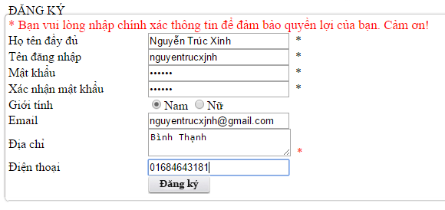

Dữ liệu lưu xuống database:

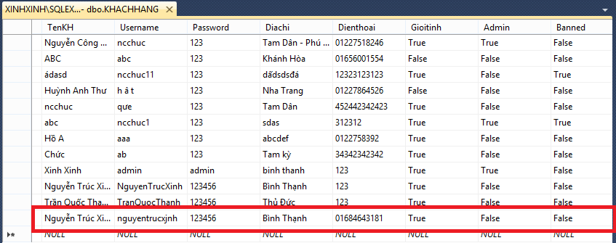

## Cài đặt và triển khai:

### Cài đặt:

* Cài đặt website:

Cấu hình Server tối thiểu:

|  |  |
| --- | --- |
| CPU | Intel Pentium 4 2.8Ghz |
| RAM | 1GB |
| HDD | 80GB SATA |
| Bandwith | 100Mbps port 2500GB |
| Hệ điều hành | Windows XP trở lên |

* Cài đặt hệ thống:
* SQL Server
* Trình duyệt web: IE, Chrome, Firefox, CocCoc, …
* IIS

### Triển khai:

* Hướng dẫn sử dụng:
* Truy cập website theo đường link: [www.dienmay.somee.com](http://www.dienmay.somee.com)
* Sử dụng tài khoản và mật khẩu để truy cập:
* Tài khoản quản trị chính:

ID: admin

Pass: admin

* Tài khoản người dùng 1:

ID: NguyenTrucXinh

Pass: 123456

* Tài khoản người dùng 2:

ID: TranQuocThanh

Pass: 123456

* Giao diện trang chủ của website:

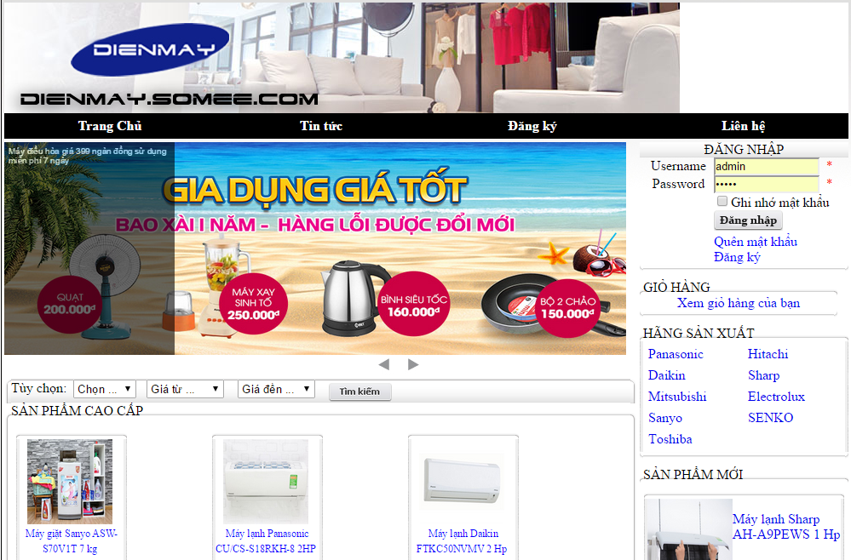

Đăng nhập với quyền quản trị viên:

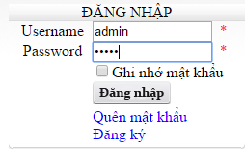 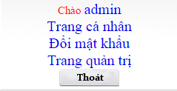

Các chức năng của quản trị viên:

